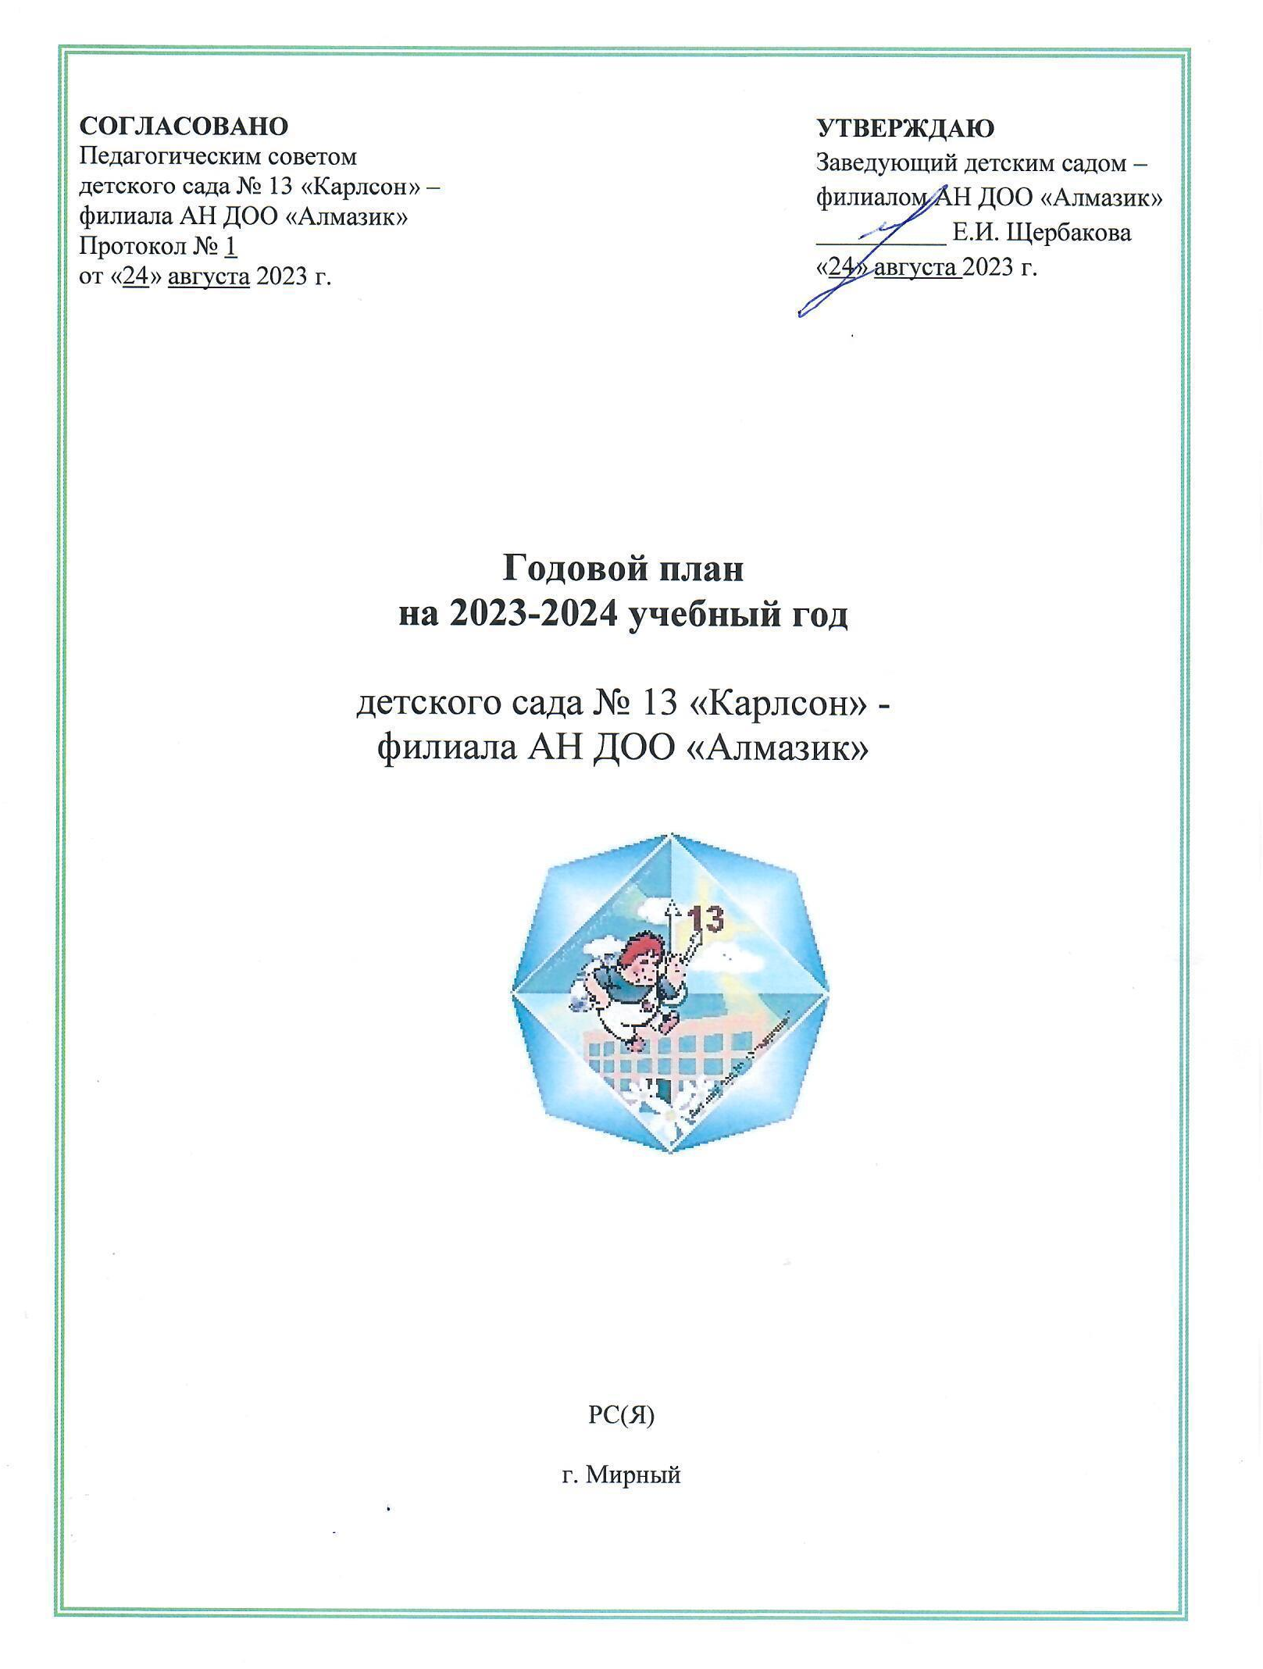

Содержание
№ п/п | Наименование | Стр.
1. | Основные задачи образовательной деятельности на 2023-2024 учебный год | 3
2. | Состав воспитанников по группам, социальный паспорт семьи. | 4
3. | Педсовет № 1 установочный | 5
4 | План работы на сентябрь 2023 года | 6
5. | План работы на октябрь 2023 года | 10
6. | План работы на ноябрь 2023 года | 13
7. | План работы на декабрь 2023 года | 17
8. | План работы на январь 2024 года | 20
9. | План работы на февраль 2024 года | 23
10. | План работы на март 2024 года | 25
11. | План работы на апрель 2024 года | 29
12. | План работы на май 2024 года | 31
13. | План мероприятий по ПДД воспитанников детского сада 13 «Карлсон» -  филиала АН ДОО «Алмазик» | 36
14. | План мероприятий по обеспечению безопасности воспитанников детского сада 13 «Карлсон» -филиала АН ДОО «Алмазик» на 2023-2024 учебный год | 37
15. | План физкультурно-оздоровительных мероприятий | 39
16. | План музыкальных праздников и развлечений | 41
17. | План оздоровительно-профилактических меропритий детского сада № 13 «Карлсон» -филиала Ан ДОО «Алмазик» на 2023-2024 учебный год. | 45
18. | План взаимодействия детского сада и школы на 2023-2024 учебный год. | 65
19. | Комплексно-тематическое планирование | 66
20. | Календарный план воспитательной работы | 74

Основные задачи
образовательной деятельности
на 2023 - 2024 учебный год.

1. Повышение качества образовательного процесса по гражданско-патриотическому воспитанию детей дошкольного возраста через использование различных видов детской деятельности.

2. Совершенствование взаимодействия между всеми участниками образовательных отношений по проблемам экологического воспитания дошкольников в процессе использования современных педагогических технологий.

Состав воспитанников по группам, социальный паспорт семьи.

Списочный состав воспитанников представлен на август 2023 года
Ведется набор детей в группы раннего возраста

Возрастной состав группы | Количество детей | Гендерный состав
 |  | Девочки | Мальчики
Группы раннего возраста с 1 до 3 лет

«Смешарики» | 10 | 7 | 3
«Олененок» | 5 | 2 | 3
«Звездочка» | 19 | 9 | 10
«Клубничка» | 19 | 13 | 6
«Незабудка» | - | - | -
Младшие группы с 3 до 4 лет
«Ромашка» | 23 | 7 | 16
“Колокольчик” | 22 | 12 | 10
Средние группы с 4 до 5 лет
«Улыбка» | 24 | 11 | 13
Старшие группы
«Дюймовочка» | 22 | 11 | 11
«Пчелка» | 22 | 12 | 10
Подготовительные к школе группы с 6 до 8 лет
«Брусничка» | 23 | 12 | 11
«Солнышко» | 15 | 7 | 8

 | Количество детей
Полные семьи | 214
Неполные семьи | 27
Многодетные семьи | 62
Воспитывают ребенка-инвалида | 1
Воспитывают ребенка с ОВЗ | -

Педсовет № 1 (установочный)
Планирование организации образовательной работы
по реализации ООП ДО в 2023-2024 учебном году

№ | Вид деятельности | Ответственный

1. | Обсуждение новой ООП детского сада в соответствии с ФОП ДО. |  | Заведующий
2. | Обсуждение и принятие годового плана на 2023- 2024 учебный год. |  | Заведующий ст. м/с,  ст. воспитатель
3. | Принятие плана работы по повышению уровня квалификации педагогов: аттестация, самообразование, курсовая переподготовка, перепрофилирование |  | Педагоги
4. | Подготовка к смотру готовности детского сада на начало нового учебного года. |  | Заведующий  ст. воспитатель
 | Подготовка к педсовету:
1. | Разработка годового плана образовательной работы на 2023-2024 учебный год, расписания занятий, режима дня и др. документов. |  | Заведующий  ст.
2. | Составление анализа работы за летний оздоровительный период. |  | Врач  Ст.м/с
3. | Составление новой ООП детского сада в соответствии с ФОП ДО. Оформление документации в группах. |  | Рабочая группа, старший Воспитатель, воспитатели групп
4. | Проведение антропометрии, маркировка мебели по ростовым показателям детей. |  | Врач  Ст.м/с, воспитатели
5. | Заявка на аттестацию педагогов, курсовую переподготовку, на курсы повышения квалификации. |  | Заведующий  ст. воспитатель
6. | Подготовка помещений детского сада к новому учебному году |  | Заведующий  ст. воспитатель  Ст.м/с  Педагоги.

Сентябрь 2023 г.

Вид деятельности | Ответственный | Отметка о выполнении
- Работа с кадрами
1.1. Инструктажи по охране жизни и здоровья детей | Заведующий
1.2. Общее собрание трудового коллектива «Правила внутреннего трудового распорядка» | Заведующий
1.3. Подготовка к отчетно-выборному профсоюзному собранию | Председатель цехкома
1.4. Оформление информационных стендов в коридорах и группах | Воспитатели
1.5. Инструктаж с обслуживающим персоналом «Должностные инструкции» | Заведующий
1.6. Правила обработки посуды, проветривание и т.д. | Врач  Ст. м/с
2. Работа с педагогами

2.1. Составление плана работы по аттестации | Ст. воспитатель
2.2. Согласование тем по самообразованию | Ст. воспитатель
2.3. Консультации:  «Особенности поведения детей в период адаптации»;  «Какие документы должны подготовить педагоги к началу учебного года»;  «Формирование гендерной, семейной, гражданской принадлежности у детей дошкольного возраста». | Ст. воспитатель
2.4.Смотр-конкурс «По подготовке к новому учебному году» Цель: Создание благоприятных условий для образовательной работы с детьми в новом учебном году с учетом санитарных требований | Заведующий д/с  Ст. воспитатель  Ст. медсестра
2.5. Анализ адаптации детей в группах к условиям детского сада | Ст. воспитатель,  Врач, педагог-психолог  воспитатели групп раннего возраста
2.6. Оформление постоянно действующей выставки «Новинки методической литературы» | Ст. воспитатель:
2.7. Концерт ко дню дошкольного работника | Муз. Рук., воспитатели подготовительных групп.
2.8. Консультация для воспитателей «Формирование гражданской позиции у дошкольников через организацию предметно-развивающей среды в соответствии ФГОС» | Ст. воспитатель
2.9. Лист адаптации в детском саду. Рекомендации как его заполнять. (можно использвать эл.журнал Мед. обслуживание и орг.питания № 9 от 09.2020) | Педагог-психолог
2.10. Консультация для педагогов «Структурные элементы ФОП ДО» | Старший воспитатель
- Работа с воспитанниками
3.1. Анализ адаптации воспитанников в группах раннего возраста к условиям детского сада | Воспитатели, педагог-психолог, ст. медсестра
3.2. Оформление индивидуальных карт развития детей. | Воспитатели групп раннего возраста
3.3. Корректировка календарного плана воспитательной работы | Ст. воспитатель, воспитатели групп
3.4. Заседание ППк | Ст. воспитатель, воспитатели групп, специалисты
3.5. Концерт ко дню Дошкольного работника | Музыкальные руководители
3.6. «День знаний» | Воспитатели групп, музыкальные руководители.
3.6. Спортивные праздники и физкультурные досуги:  - «Теремок» (младшие группы)  - «Не зевай, урожай собирай» (средняя группа)  - «День знаний» (старшая группа)  - «День знаний» (подготовительная группа) | Воспитатели групп  Инструктор по ФК
3.7. “Патриотический круг” – поднятие флага России и слушание гимна России (старшие и подготовительные группы) | Воспитатели групп  администрация
- Работа с родителями
4.1. Анализ семей по социальным группам | Воспитатели всех групп
4.2. Организация фотовыставки «Вот оно какое наше »
4.3. Заключение договоров с родителями вновь поступивших детей | Заведующийвоспитатели групп
4.4. Индивидуальные беседы, консультации с родителями вновь поступивших детей | Заведующий  Врач  Ст. м/с
4.5. Проведение групповых родительских собраний (возможно посредством различных итерактивных платформ)  Группы раннего возраста: «Адаптационный период детей в детском саду»  Группы младшего возраста: «Возрастные особенности детей 3-х лет. Кризис»  Группы среднего возраста: «Особенности развития познавательных интересов и эмоций ребенка 4–5 лет»  Группы старшего возраста: «Возрастные особенности детей старшего дошкольного возраста»  Подготовительные к школе группы: «Подготовка дошкольников 6–7 лет к овладению грамотой» | Воспитатели всех групп
4.6. Оформление информационных центров «Для вас, родители!» во всех возрастных группах | Воспитатели всех групп
4.7. Консультации: «Роль семьи в воспитании патриотических чувств у дошкольников» (для всех возрастных групп). | Воспитатели всех групп
- Работа с нормативной и методической документацией
5.1. Работа по обновлению нормативных документов, локальных актов, регламентирующих работу детского сада. | Заведующий, ст. воспитатель, завхоз
- Составление графика аттестации | Ст. воспитатель
- Составление аналитической справки по итогам смотра-конкурса «Готовность детского сада к учебному году». | Ст. воспитатель.
- Административно-хозяйственная работа

6.1. Работа по благоустройству территории. | Заведующий
6.2. Анализ подбора и маркировки мебели в группах на основании требований СанПиН | Врач  Ст. м/с
6.3. Работа по оснащению д/сада новыми пособиями и мебелью | Заведующий  Завхоз
6.4. Составление заявки на приобретение игрушек, канцелярских товаров | Завхоз.  Заведующий  Ст. воспитатель
6.5. Административное совещание  - Результаты готовности детского сада к новому учебному году  - Организация работы детского сада в 2023-2024 учебном году  - Организация контрольной деятельности  - Организация работы по обеспечению безопасности, охране жизни и здоровья воспитанников  Утверждение плана работы на октябрь месяц 2023 года | Заведующий д/с  Ст. воспитатель  Ст. медсестра  Завхоз
- Контроль и оценка деятельности
7.1. Соблюдение санитарно-гигиенических требований на пищеблоке | Врач  Ст. м/с
7.2. Организация детского питания:  - соответствие режима питания и условий приема пищи возрастным и гигиеническим требованиям;  - сроки и условия хранения продуктов;  - соответствие норм выдачи готовой продукции. | Заведующий,  Врач,  Ст. м/с
- Проверка документации педагогов | Ст.воспитатель
- Контроль по ТБ в группах (соблюдение условий для жизни и здоровья детей) | Заведующий, завхоз
- Смотр-конкурс «Готовность детского сада к учебному году» | Ст. воспитатель.

Заседание ППк № 1 (установочное)

Вид деятельности | Ответственный
Подготовка к ППк

1. Заполнение листов адаптации вновь поступивших детей | Воспитатели групп раннего возраста
2. Мониторинг развития детей | Воспитатели
3. Обсуждение плана работы ППк на 2023 – 2024 учебный год | Специалисты консилиума
4. Консультативная работа с родителями

- Работа с детьми состоящими на учете СОП | Педагог-психолог, воспитатели, специалисты ППк
6. Корректировка образовательных маршрутов  для детей инвалидов. | Педагог-психолог
План ППк

О положении о ППк, информация о составе ППк на 2023 – 2024 учебный год; выборы секретаря | Председатель консилиума:
Обсуждение плана работы ППк на 2023– 2024 учебный год
4. Представление специалистами результатов мониторинга | Специалисты ППк
5. Зачисление детей подготовительной группы в логопедический пункт | Председатель ППк:
6. Ознакомление с планом работы учителя-логопеда с детьми, имеющими особенности речевого развития;  Ознакомление с планом работы педагога-психолога | Педагог-психолог
7. Составление индивидуальных рекомендаций по коррекции и развитию детей с особенностями развития по итогам мониторинга | Специалисты ППк
Октябрь 2023 г.

Вид деятельности | Ответственный | Отметка о выполнении
1. Работа с кадрами
1.1. Инструктаж по ОТ, ТБ и ПБ | Заведующий
1.2. Учебно-тренировочное занятие по отработке эвакуации при возникновении пожара | Заведующий,  ст. воспитатель, завхоз
2. Работа с педагогами
2.1. Консультация «Современные подходы к гражданско-патриотическому воспитанию в детском саду» | Е.Н. Ена
2.2. Оперативный контроль «Организация прогулки» | Старший воспитатель
2.2. Семинар-практикум для педагогов:  «Воспитание нравственно-патриотических чувств дошкольников в различных видах деятельности» | Старший воспитатель, воспитатели групп
2.3.Консультация «Формирование гендерной, семейной, гражданской принадлежности у детей дошкольного возраста». | воспитатель: В.И. Васильева
2.4 Мастер-класс для педагогов «Мастер-класс для педагогов «Патриотизм начинается с детства»/ «Использование проектного метода в системе гражданско-патриотического воспитания дошкольников. | Воспитатели Киселева О.C., Попова Е.В.
2.5. Индивидуальная работа с педагогами, проходящими аттестацию в 2023-2024 учебном году. | Ст. воспитатель
2.6. Обновление центров ПДД в группах (макеты, игровые зоны, атрибуты, информация) | Воспитатели групп
2.7. Корректировка календарного плана воспитательной работы | Ст. воспитатель, воспитатели групп
2.8. Анкета для педагогов детского сада «Удовлетворенность педагогов условиями образовательного процесса» | Ст. воспитатель, воспитатели групп
2.9. Консультация «Коррекционно-развивающая работа в соответствии с ФОП ДО» | Старший воспитатель
3. Работа с воспитанниками
3.1. Учебно-тренировочное занятие по отработке эвакуации при возникновении пожара | Заведующий, ст. воспитатель, воспитатели групп
3.2. Организация творческой выставки «Кошкин дом» - плакаты, рисунки по пожарной безопасности | Ст. воспитатель,  воспитатели
3.3. Анализ адаптации воспитанников в группах раннего возраста к условиям детского сада | Воспитатели, педагог-психолог, ст. медсестра
3.4. Спортивные праздники и физкультурные досуги, развлечения:  - «Веселое путешествие» (младшие группы)  - «Азбука здоровья» (средняя группа)  - «Сбор урожая» (старшая группа)  - «Сбор урожая» (подготовительная группа) | Воспитатели групп/ (инструктор по физической культуре)
3.5. “Патриотический круг” – поднятие флага России и слушание гимна России (старшие и подготовительные группы) | Воспитатели групп  администрация
4. Работа с родителями

4.1. Наглядно-информационная консультация «Оформление компенсации части родительской платы за содержание ребенка в детском саду для малообеспеченных семей», пакет необходимых документов. | Заведующий
4.2. Консультации:  - «Мифы о задержке речевого развития» (ранний возраст)  - «Воспитание патриотических чувств у дошкольника» (младший возраст);  - «Нравственно - патриотическое воспитание детей через народную сказку», (средний возраст);  - «Разный темперамент – разные дети» (средний, старший, подготовительный);  - «Растим патриотов», (старший, подготовительный);  - Консультации по запросам родителей (все группы).  «Укрепляем иммунитет осенью» (для всех) | Ст. воспитатель, воспитатели групп
4.3. Дистанционные образовательные технологии образовательных платформ, интернет-ресурсов и сервисов.  http://www.murzilka.org/info/about/ - популярный детский литературно-художественный журнал «Мурзилка». | Ст. воспитатель , воспитатели групп
4.4. Оформление стендов: «Скоро в школу» | Воспитатели подготовительных групп
4.5. Общее родительское собрание:  1. Ознакомление родителей с планом работы коллектива детского сада на текущий учебный год.  2. «Скоро в школу» (Подготовка детей к обучению в школе)  3.Особенности адаптационного периода в детском саду.  4. Выборы и утверждение состава родительского комитета детского сада. | Заведующий  Ст. воспитатель  Врач  Ст. м/с
- Работа с нормативной и методической документацией
- Составление графика отпусков. | Заведующий
5.2 Работа с документацией по подготовке чемпионата по ранней профориентации «BabySkills» по стандартам WSR. | Ст. воспитатель
6. Административно-хозяйственная работа
6.1. Инвентаризация в детском саду | Завхоз
6.2. Оформление заявки на методическую литературу и игрушки | Заведующий  Ст. воспитатель
6.3. Оформление подписки на периодическую печать | Заведующий Ст. воспитатель:
6.4. Административное совещание.  Тема: «Об организационных мероприятиях д/ сада № 13».  - Анализ административно-хозяйственной работы за прошедший отчетный месяц.  - План образовательной работы на месяц (корректировка)  - Результативность контрольной деятельности  - Организация питания  Прочие вопросы | Заведующий д/с  Ст. воспитатель  Ст. медсестра Завхоз
- Контроль и оценка деятельности
7.1 Соблюдение правил внутреннего распорядка | Заведующий
- Соблюдение качества проведения генеральных уборок. | Ст. м/с  врач
- ТБ на пищеблоке, в прачечной: работа с электроприборами. | завхоз:  Заведующий
- Рейд по проверке санитарного состояния групп | Ст. медсестра  Врач

Ноябрь 2023 г.

Вид деятельности | Ответственный | Отметка о выполнении
- Работа с кадрами

1.1. Обсуждение действий персонала в ЧС | Заведующий
1.2 Инструктаж об охране жизни и здоровья детей в зимний период (гололед) | Заведующий  завхоз
1.3. Работа воспитателей по самообразованию | Ст. воспитатель  воспитатели
1.4. Помощь воспитателям в подготовке материалов к аттестации | Ст. воспитатель.
- Работа с педагогами

2.1 Тематический контроль: «Организация воспитательно-образовательной работы по гражданско-патриотическому воспитанию детей в детском саду»  Цель: определить уровень качества организации воспитательно-образовательной работы по гражданско-патриотическому воспитанию детей дошкольного возраста. | Ст. воспитатель  воспитатели
2.2. Педагогический совет № 2.  «Современные подходы к гражданско-патриотическому воспитанию в детском саду». | Ст. воспитатель  воспитатели
2.3. Отчеты по самообразованию педагогов согласно плана | Ст. воспитатель
2.4. Обзор новой методической литературы и статей из журналов. | Ст. воспитатель
2.5. Анкетирование педагогов с целью анализа затруднений педагогов по вопросам перехода на ФОП ДО. | Ст. воспитатель
- Работа с воспитанниками
3.1. Оформление фотогалереи  «Мы нужны друг другу» - посвященной «Дню Матери» | Воспитатели и воспитанники средних, старших, подготовительных к школе групп
3.2. Подготовка и участие в районном конкурсе «Битва хоров» | Воспитанники старшего дошкольного возраста и воспитатели
3.3. Анализ адаптации воспитанников в группах раннего возраста к условиям детского сада | Воспитатели, педагог-психолог, ст. медсестра
- Участие во III Районном чемпионате по ранней профориентации «BabySkills» по стандартам WSR. | Воспитатели групп, ст. воспитатель, заведующий.
- Спортивные праздники и физкультурные досуги, развлечения:  - «Мячик круглый есть у нас» (младшие группы)  - «В гостях у сказки» (средняя группа)  - «День народного единства» (старшая группа)  - «День народного единства» (подготовительная группа) | Воспитатели групп/инструктор по фк
3.6. “Патриотический круг” – поднятие флага России и слушание гимна России (старшие и подготовительные группы) | Воспитатели групп  администрация
- Тематические мероприятия “Символы России” | Воспитатели групп
- Работа с родителями

4.1. Консультации:  - «Как научить ребенка играть в сюжетно-ролевые игры?» (для всех возрастов)  - «Ребенок часто капризничает? Сказкотерапия поможет вам справится с капризами» (ранний возраст);  - «Формирование самостоятельности у детей» (младший возраст);  - Воспитание дружеских отношений в игре» (средний возраст);  - «Как приучить ребенка к порядку?» (старший возраст);  - «Роль семьи в реализации проектов в детском саду» (подготовительный)  - Консультации по запросам родителей (все группы). | Ст. воспитатель воспитатели групп
4.2. Дистанционные образовательные технологии образовательных платформ, интернет-ресурсов и сервисов.  • Забирайте список книг и подписывайтесь, если вашему ребёнку от 4 до 10 лет https://t.me/rodkompas/ | Ст. воспитатель воспитатели групп
5. Работа с нормативной и методической документацией
5.1. Работа с документаций СОП и консультационного центра. | Ст. воспитатель, заведующий
5.2 Работа с документацией по подготовке чемпионата по ранней профориентации «BabySkills» по стандартам WSR. | Ст. воспитатель
6. Административно-хозяйственная работа
6.1. Оценка состояния материалов к Новому году (состояние электрогирлянд, новогодних украшений, елки) | Заведующий  Завхоз
6.2. Работа с документацией | Заведующий
6.3. Административное совещание.  - Анализ административно-хозяйственной работы за прошедший отчетный месяц.  - План образовательной работы на месяц (корректировка)  - Результативность контрольной деятельности  - Организация питания  Прочие вопросы | Заведующий д/с  Ст. воспитатель  Старшая медсестра Завхоз
6.4 Контроль в организации диетического питания по состоянию здоровья воспитанников. | Врач, ст. медсестра
- Контроль и оценка деятельности
7.1. Соблюдение правил внутреннего распорядка. | Заведующий
- Тематический контроль. «Организация воспитательно-образовательной работы по гражданско-патриотическому воспитанию детей в детском саду». | Заведующий, ст. воспитатель, члены творческой группы.
- Контроль за своевременным размещением информации на сайте детского сада | Заведующий, ст. воспитатель
- Соблюдение требований к прогулке | Заведующий, ст. воспитатель, врач, ст.медсеста
7.5. Соблюдение плана профилактических мероприятий по ОРВИ и гриппу. | Врач,  ст. м/с
7.6. Проверка соблюдения инструктажей по ТБ сотрудниками детского сада | Заведующий  Завхоз

Педсовет № 2
«Современные подходы к гражданско-патриотическому воспитанию в детском саду».

Цель: повышение профессиональной компетенции педагогов в вопросах организации работы по гражданско-патриотическому воспитанию дошкольников.

Предварительная работа:
- семинар - практикум «Воспитание нравственно-патриотических чувств дошкольников в различных видах деятельности»;
- мастер-класс для педагогов «Использование проектного метода в системе гражданско-патриотического воспитания дошкольников»
- тематическая проверка: «Организация воспитательно-образовательной работы по гражданско-патриотическому воспитанию детей в детском саду».

№ | Вид деятельности | Ответственный

1. | Выполнение решений предыдущего педсовета. |  | Секретарь М.В. Коркина
2. | Вступительное слово: «Организация работы по  нравственно-патриотическому воспитанию детей дошкольного возраста в условиях детского сада». |  | Заведующий Е.И. Щербакова
3. | Итоги тематического контроля: «Организация воспитательно-образовательной работы по гражданско-патриотическому воспитанию детей в детском саду». |  | Старший воспитатель  Л.А. Шупилко
4. | Разминка: разгадывание кроссворда «Развитие речи» |  | Старший воспитатель  Воспитатели групп
5. | Деловая игра «Воспитываем патриотов» |  | Старший воспитатель  Л.А. Шупилко
6. | Работа по презентации (задания для педагогов) |  | Старший воспитатель  Л.А. Шупилко
7. | Банк педагогических идей: Представление наглядный пособий и игр по патриотическому воспитанию. |  | Воспитатели
8. | Рефлексия. Принятие и утверждение проекта решения педагогического совета. |  | Заведующий Е.И. Щербакова
 | Подготовка к педсовету:
1. | Подготовка списка рекомендуемой литературы для изучения педагогами. |  | Старший воспитатель  Л.А. Шупилко
2. | Анкетирование родителей и педагогов |  | Старший воспитатель  Педагоги детского сада
3. | Тематический контроль по теме: «Организация воспитательно-образовательной работы по гражданско-патриотическому воспитанию детей в детском саду». |  | Заведующий Е.И. Щербакова, Старший воспитатель Л.А. Шупилко
4. | Подготовка справки по итогам тематической проверки. |  | Старший воспитатель Л.А. Шупилко

Декабрь 2023 г.

Вид деятельности | Ответственный | Выполнение
- Работа с кадрами
1.1. Инструктаж  «Соблюдение правил пожарной безопасности»  «Ответственность за соблюдение мер безопасности» - программа инструктажа. Тема № 2 | Заведующий
1.2. Подготовка к проведению новогодних мероприятий | Ст. воспитатель, музыкальные руководители
- Работа с педагогами
2.1. Смотр-конкурс на лучшее оформление группы к Новому году «Новогодняя карусель». | Ст. воспитатель, воспитатели
2.2. Проведение Новогодних утренников | Музыкальные руководители
- Отчеты по самообразованию педагогов согласно плана | Ст. воспитатель
2.4. Анкетирование для выявления возможных затруднений педагогов | Ст. воспитатель
2.5. Изменения во ФГОС до в соответствии с ФОП | Ст. воспитатель
- Работа с воспитанниками
3.1.Выставка детских рисунков «Новогодний калейдоскоп». | Воспитатели групп
3.2. Организация Новогодних утренников | Музыкальные руководители
3.3. Участие к традиционном конкурсе «Символ года 2024» | Воспитатели групп
3.4. Анализ адаптации воспитанников в группах раннего возраста к условиям детского сада | Воспитатели, педагог-психолог, ст. медсестра
- Спортивные праздники и физкультурные досуги, развлечения:  - «Загадочный лес» (младшие группы);  - «Новогодние сюрпризы» (средняя группа);  - «Новый год» (старшая группа);  - «В здоровом теле – здоровый дух» (подготовительная группа). | Воспитатели групп/инструктор по физической культуре
3.4. “Патриотический круг” – поднятие флага России и слушание гимна России (старшие и подготовительные группы) | Воспитатели групп  администрация
- Работа с родителями

4.1. Участие родителей в подготовке и проведении новогодних мероприятий | Муз. руководители, воспитатели
4.2. Выставка детско-родительских работ «Символ года 2024» | Воспитатели и родители всех групп
4.3. . Консультации:  - «Что важно знать о ребенке трех лет?» (ранний возраст);  - «Капризы и упрямство» (младший возраст);  - «Ошибки, которые совершать нельзя!» (средний возраст);  - «Организация детского экспериментирования в домашних условиях» (старший возраст);  - «Детская агрессия» (подготовительный возраст);  - Консультации по запросам родителей (все группы). | Воспитатели групп
4.4. Помощь родителям часто болеющих детей: консультация, информация в уголках для родителей | Врач  ст. м/с
4.5. Дистанционные образовательные технологии образовательных платформ, интернет-ресурсов и сервисов.  - http://razvivashka33.ru/ – «Развивашка» Сайт для детей и родителей.  - @tvoiraskraski @kira_usa Раскраски в помощь маме. Для детей и взрослых. | Воспитатели групп
4.6. Родительские собрания во всех возрастных группах | Воспитатели групп
4.7. Анкетирование удовлетворённости родителей качеством образовательной деятельности и присмотра и ухода | Ст. воспитатель, воспитатели групп
- Работа с нормативной и методической документацией
5.1. Составление статистического отчета по форме 85к | Заведующий
- Подготовка документации для пожнадзора | Заведующий, завхоз
- Составление заявки на аттестацию на 2024 год. | Ст. воспитатель
- Административно - хозяйственная работа

6.1. Анализ заболеваемости за II полугодие 2023 г. | Врач, ст. м/с
- Административное совещание  - Соблюдение техники безопасности  - Проведение новогодних утренников  - Утверждение графика работы дежурных администраторов в праздничные дни.  - Итоги года, заболеваемость, выполнение детодней. | Заведующий д/с  Ст. воспитатель  Ст. медсестра Завхоз
- Контроль и оценка деятельности
7.1. Соблюдение сотрудниками ОТ и ТБ в группах, на пищеблоке, в прачечной. | Заведующий  Завхоз
7.2. Состояние документации педагогов, воспитателей групп | Ст. воспитатель
7.3. Проверка помещений для проведения массовых мероприятий. | Заведующий, завхоз
- Организация предметно-развивающей среды (уголки/центры экологии и экспериментирования) | Ст. воспитатель

Январь 2024 г.

Вид деятельности | Ответственный | Отметка о выполнении
- Работа с кадрами
1.1. Инструктаж по ОТ, ПБ, ТБ охране жизни и здоровья в зимний период | Заведующий  .
1.2. Обсуждение новинок методической литературы. Выставка | Ст. воспитатель
- Работа с педагогами
2.1.Консультация: «Игровые технологии в экологическом воспитании детей дошкольного  возраста». | Ст. воспитатель
2.2. Мастер-класс для педагогов на тему: «Мастер-класс «Экологический ай-стоппер» | Воспитатель Е.Н. Бенгардт
2.3.Консультация: «Метод моделирования в экологическом воспитании дошкольников». | Воспитатель Н.Б. Августовская
2.4. Консультация для педагогов «Фонематический слух основа правильной речи» | Учитель-логопед Соловьева Е.С.
2.5. Подготовка к неделя зимних забав и развлечений, «Рождественские колядки», «Зимние забавы» | Музыкальные руководители
2.7. Отчеты по самообразованию педагогов согласно плана | Ст. воспитатель, воспитатели
2.8 Анкетирование педагогов «Удовлетворенность педагогов условиями образовательного процесса» | Ст. воспитатель
- Работа с воспитанниками
3.1. Заседание ППк № 2 | Старший воспитатель, воспитатели групп, специалисты
3.2. Участие в неделе зимних забав и развлечений. | Музыкальные руководители, воспитатели групп.
3.3. Участие в конкурсе рисунков «Зимние зарисовки» | Воспитатели групп, воспитанники.
3.4. . Спортивные праздники и физкультурные досуги, развлечения:  - «Медведь встречает Новый год» (младшие группы);  - «Снеговик нас ждет на праздник» (средняя группа);  - «Зимние виды спорта» (старшая группа);  - «Зимние виды спорта» (подготовительная группа). | Воспитатели групп/инструктор по фк
3.5. “Патриотический круг” – поднятие флага России и слушание гимна России (старшие и подготовительные группы) | Воспитатели групп  администрация
- Работа с родителями
3.1. Консультации:  - «Речевое развитие ребенка до 3 лет» (ранний);  - «Капризы и упрямство» (младший);  - Шпаргалка для родителей «Если ребенок дерется. Если ребенок часто обманывает» (средний);  - «Почему ребенку нужна игра» (старший);  - «Причины детских страхов и методы борьбы с ними», «Здоровье всему голова» (все возраста);  - Консультации по запросам родителей (все группы).- «Тревожность» (все возраста);  - Консультации по запросам родителей (все группы). | Ст. воспитатель, воспитатели
3.2. Дистанционные образовательные технологии образовательных платформ, интернет-ресурсов и сервисов.  «Планета сказок» http://www.planetaskazok.ru/ – коллекция художественной литературы, в которую входят сказки, рассказы, стихи и иллюстрации к ним. Для повышения интереса со стороны юных читателей использована преимущественно иллюстрированная детская литература, можно читать сказки в режиме онлайн. Красочные, красивые иллюстрации, предпочтение работам известных художников как отечественных, так и зарубежных. | Воспитатели групп
3.3. Участие родителей в проведении недели зимних забав и развлечений | Ст. воспитатель, воспитатели, музыкальные руководители
3.4. Оформление выставки детских рисунков «Зимние зарисовки» | Воспитатели, дети и родители всех групп.
- Работа с нормативной и методической документацией
5.1. Составление отчета по ВСОКО за 2023 год). | Заведующий, ст. воспитатель, члены творческой группы.
- Административно-хозяйственная работа
6.1. Административное совещание.  - Анализ административно-хозяйственной работы за прошедший отчетный месяц.  - План образовательной работы на месяц (корректировка)  - Результативность контрольной деятельности  - Организация питания  Прочие вопросы | Заведующий д/с  Ст. воспитатель  Ст. медсестра Завхоз
6.2. Работа по эстетическому оформлению детского сада. Обновление стендов | Заведующий, ст. воспитатель
- Контроль и оценка деятельности
7.1. Контроль за проведением оздоровительных мероприятий в режиме дня | Заведующий  Ст.воспитатель  ст. м/с
7.2. Соблюдение санэпидемического режима на пищеблоке и группах детского сада. | Врач  ст. м/с
7.3 Контроль за соблюдением ТБ в физкультурном зале | Заведующий  завхоз, инструктор по фк, /воспитатели
- Контроль за соблюдением технологических карт и нормой выдачи продуктов на пищеблоке. | Заведующий завхоз, врач,  ст. м/с
- Контроль. Воспитание этики межнационального общения. (Анализ системы работы по приобщению детей к культуре разных народов, в целях воспитания у детей доброжелательного отношения к людям разных национальностей.) | Воспитатели старших и подготовительных групп

Заседание ППк № 2

Вид деятельности | Ответственный
Подготовка к ПМПк

1. Мониторинг развития детей | Воспитатели
2. Работа с документацией ППк | Специалисты ППк
3. Консультативная работа с родителями
План ППк

1. Анализ динамики состояния детей на основании результатов промежуточного обследования. | Председатель ППк
2. Коллегиальное обсуждение результатов коррекционно-развивающей работы.
 | Специалисты ППк
3. Внесение изменений и дополнений в адаптированные программы (по необходимости).
4. Выработка согласованных решений по созданию оптимальных условий для коррекционно-развивающей работы.
5. Корректировка плана СОП

Февраль 2024 г.

Вид деятельности | Ответственный | Отметка о выполнении
- Работа с кадрами

1.1. Профилактика гриппа, ОРВИ (консультации, оздоровительные мероприятия, рейды) | врач, ст. м/с, воспитатели
1.2. Обсуждение новинок педагогической литературы | Ст. воспитатель
1.3 Проведение инструктажа по соблюдению СанПиНа с младшим обслуживающим персоналом. Требования к санитарному содержанию помещений и дезинфекционные мероприятия. | врач, ст. м/с
- Работа с педагогами
2.1. Консультации: «Значение наблюдений в экологическом воспитании дошкольников». | Воспитатели: Неустроева Э.А.
2.2. Семинар-практикум для педагогов по теме:  «Среда для экологического воспитания дошкольников». | Ст. воспитатель, воспитатели групп
2.3. Подготовка к празднованию дня 8 Марта | Ст. воспитатель,  муз. руководители, воспитатели
2.4. Выставка детских рисунков «Слава Армии родной!» | Воспитатели всех групп
2.5. Отчеты по самообразованию педагогов согласно плана | Ст. воспитатель, воспитатели
2.6. Ознакомление педагогов с наиболее эффективными формами, методами организации самостоятельной деятельности детей (ФОП ДО) | Ст. воспитатель, воспитатели
- Работа с воспитанниками
3.1. Выставка детских рисунков «Слава Армии родной!» | Воспитатели групп
3.2. Выставка работ «Папины дочки» | Воспитатели групп
3.3. Спортивные праздники и физкультурные досуги, развлечения:  - «Царство снежное» (младшие группы);  - «Метелица» (средняя группа);  - «Тяжело в учении – легко в бою!» (старшая группа);  - «23 февраля — День Российской Армии» (подготовительная группа). | Воспитатели групп/инструктор по фк
3.4. “Патриотический круг” – поднятие флага России и слушание гимна России (старшие и подготовительные группы) | Воспитатели групп  администрация
- Тематические мероприятия “Символы России” | Воспитатели групп
- Работа с родителями
4.1. Консультации:  - «Зимние травмы» (для всех групп);  - «Приобщение дошкольников 1-3 лет к чтению» (ранний возраст);  - «Для родителей детей младшего дошкольного возраста» (младший возраст);  - «Огород на окне» (средний возраст);  - «Зеленые друзья и лекари» (старший, подготовительный);  - Консультации по запросам родителей (все группы). | Ст. воспитатель  Л.А. Шупилко, воспитатели
4.2. Дистанционные образовательные технологии образовательных платформ, интернет-ресурсов и сервисов:  • «Легко сказать» https://yandex.ru/alice/legko-skazat – детский тренажёр для развития речи. Осваивать речь детям помогают герои мультфильма фиксики, а также звукли – звезды в образах фантастических героев. Тренажер бесплатный и работает на любом устройстве: смартфоне, умной колонке или компьютере. Для работы необходимо установить браузер Яндекс или приложение Яндекс. Для активации тренажера необходимо, включив браузер, сказать: Алиса, включи навык «Легко сказать». | Воспитатели групп
4.3. Выставка работ «Папины дочки» | Воспитатели, родители всех групп
4.4. Организация выставки фотогазет, стенгазет для родителей «Здоровая семья - здоровый ребенок», «Расти здоровым малыш!» и др. | Воспитатели, родители всех групп
4.5. Веселые старты «Ловкие, сильные, смелые, умелые» | Воспитатели групп, родители/инструктор по фк
- Работа с нормативной и методической документацией
5.1. Подготовка и составление отчета по самообследованию за 2023 год | Заведующий, завхоз старший воспитатель, творческая группа
- Административно-хозяйственная работа
6.1. Контроль за сохранностью мебели в групповых ячейках и своевременным ее ремонтом. | Заведующий  завхоз
6.2. Административное совещание.  - Анализ административно-хозяйственной работы за прошедший отчетный месяц.  - План образовательной работы на месяц (корректировка)  - Результативность контрольной деятельности  - Организация питания  Прочие вопросы | Заведующий  Старший воспитатель  старшая медсестра  Завхоз
- Контроль и оценка деятельности
7.1. «Состояние документации педагогов, воспитателей групп»  «Проведение родительских собраний» | Старший воспитатель, заведующий, представитель творческой группы
7.2. Контроль за уборкой территории детского сада | Заведующий  завхоз
7.3. Социальное развитие детей старшего возраста.  Выявить уровень сформированности у детей социальных навыков, проявляющихся в игре, труде, на занятиях. | Воспитатели подготовительных к школе групп. Ст.воспитатель

Март 2024 г.

Вид деятельности | Ответственный | Отметка о выполнении
- Работа с кадрами

- Инструктаж «Охрана жизни и здоровья детей»  «ТБ и противопожарная безопасность» - программа инструктажа. | Заведующий
- Работа с педагогами

2.1. Тематический контроль: «Организация воспитательно-образовательной работы по экологическому воспитанию в детском саду»  Цель: оценка состояния процесса организации и эффективности работы педагогического коллектива по формированию основ экологической культуры дошкольников. | Заведующий  старший воспитатель, воспитатели
2.2. Педагогический совет № 3 «Образовательные технологии экологического воспитания детей в детском саду»  Цель: повышение педагогической компетентности педагогов, позволяющей им осуществлять экологическое воспитание дошкольников, используя развивающие инновационные технологии в условиях детского сада. | Заведующий  старший воспитатель, воспитатели
2.3. Проведение утренников и развлечений, посвященных 8 Марта | муз. рук, воспитатели.
2.4. Оформление выставки «Подарочки для мамочки» | Воспитатели всех групп
2.5. Заседание ППк № 3 | Старший воспитатель
2.6. Отчеты по самообразованию педагогов согласно плана | Ст. воспитатель, воспитатели
2.7. Семинар-практикум. Ознакомление педагогов с наиболее эффективными формами взаимодействия с родителями в соответствии с ФОП ДО | Ст. воспитатель, воспитатели
- Работа с воспитанниками
3.1. Спортивные праздники и физкультурные досуги, развлечения:  - «Игры с Петрушкой» (младшие группы);  - «Матрёшки» (средняя группа);  - «А ну-ка, девочки!» (старшая группа);  - «Мамины помощники» (подготовительная группа). | Воспитатели групп/инструктор по фк
- Выставка творческих работ «Подарочки для мамочки» | Воспитатели групп
3.3. Развлечения, посвященные дню 8 Марта. | Музыкальные руководители, воспитатели групп.
- Заседание ППк № 3 | Ст. воспитатель, специалисты, воспитатели групп
3.5. “Патриотический круг” – поднятие флага России и слушание гимна России (старшие и подготовительные группы) | Воспитатели групп  администрация
- Работа с родителями

4.1. Участие родителей в мероприятиях, посвященных празднику 8 Марта | муз. рук, воспитатели.
4.2. Консультации:  - - «Третий год жизни. Нравственное воспитание детей» (ранний);  - «Играйте вместе с детьми» (младший, средний);  - «Патриотическое воспитание детей старшего дошкольного возраста в семье» (старший, подготовительный).  - «Положи сердце у чтения» (подготовительный);  - Консультации по запросам родителей (все группы) | Воспитатели групп
4.3. Индивидуальное консультирование по вопросам оздоровления | Врач
- Дистанционные образовательные технологии образовательных платформ, интернет-ресурсов и сервисов:  «Мир природы» https://worldofnature.ru/– это иллюстрированная энциклопедия для детей и полезные материалы для родителей. В энциклопедии представлена исчерпывающая информация о существующих, вымерших и мифических животных, странах и народах мира, выдающихся учёных и многом другом. Активные игры для детей, интересные статьи и факты. | Воспитатели групп
4.5. Выставка работ «Мамины сыночки» | Воспитатели, родители
- Работа с нормативной и методической документацией
5.1. Составление аналитической справки по тематическому контролю. | Ст. воспитатель
- Административно-хозяйственная работа

6.1. Очистка крыши от снега/контроль образования сосулек | Завхоз
6.2. Анализ заболеваемости детей | Врач  ст. м/с
6.3. Работа с документацией | Заведующий
- Административное совещание.  - Анализ административно-хозяйственной работы за прошедший отчетный месяц.  - План образовательной работы на месяц (корректировка)  - Результативность контрольной деятельности  - Организация питания  Прочие вопросы | Заведующий  Старший воспитатель  Старшая медсестра  Завхоз
- Контроль и оценка деятельности
7.1. «Соблюдение режима дня воспитанников» | Заведующий, старший воспитатель, ст. медицинская сестра.
- Тематический контроль «Организация воспитательно-образовательной работы по экологическому воспитанию в детском саду». | Заведующий, ст. воспитатель, члены творческой группы
- Санитарное состояние групп | Врач  ст. м/с

Тематический педагогический совет № 3
«Образовательные технологии экологического воспитания детей в детском саду»
Цель: повышение педагогической компетентности педагогов, позволяющей им осуществлять экологическое воспитание дошкольников, используя развивающие инновационные технологии в условиях детского сада.
Вид деятельности | Ответственный
План педсовета
- О выполнении решений педагогического совета № 2 | Заведующий  Ст. воспитатель
2. Выступление заведующего детским садом «Экологическое воспитание детей дошкольного возраста». | Заведующий
- Итоги тематического контроля:  «Организация воспитательно-образовательной работы по экологическому воспитанию в детском саду». | Ст. воспитатель
- Разминка «Быстрый ответ» | Ст. воспитатель
- Практическая часть «Игровые технологии в экологическом воспитании дошкольников» | Ст. воспитатель  Воспитатели
- Домашнее задание. «Аукцион педагогических находок для экологического воспитания дошкольников» | Ст. воспитатель,  воспитатели
- Рефлексия | воспитатели
8. Принятие решения педсовета | Заведующий
Подготовка к педсовету
- Семинар-практикум  «Среда для экологического воспитания дошкольников». | Ст. воспитатель, воспитатели
2. Подбор методической литературы | Ст. воспитатель
3. Тематический контроль «Организация воспитательно-образовательной работы по экологическому воспитанию в детском саду». | Заведующий  Ст. воспитатель
- Анкетирование родителей всех возрастных групп на тему «Экологическое воспитание детей» | Ст. воспитатель, воспитатели групп

Заседание ППк № 3

Вид деятельности | Ответственный
1 | 2
Подготовка к ППк

1. Консультативная работа с родителями | Специалисты ППк
2. Подготовка документации, отражающей актуальное развитие ребенка, динамику его состояния, уровень успешности
План ППк

- Вынесение коллегиального заключения ППк | Специалисты ППк
- Заполнение документации для предоставления в городскую ППК | Специалисты ППк
- Внесение изменений и дополнений в адаптированные программы (по необходимости). | Специалисты ППк
- Корректировка плана СОП | Специалисты ППк

Апрель 2024 г.

Вид деятельности | Ответственный | Отметка о выполнении
- Работа с кадрами

1.1. Инструктаж по ОТ, Тб, ПБ | Заведующий
1.2. Проверка администрацией и цехкомом ОТ и ТБ | Заведующий  цехком
1.3. Соблюдение графика уборок на группах | врач, ст. м/с Марина
1.4. Закладка продуктов и норма выдачи с пищеблока. | Врач, ст. м/с
1.5. Организация практического занятия по эвакуации детей и сотрудников на время пожара и ЧС | Заведующий  Завхоз
- Работа с педагогами

2.1. Тематические беседы в музее детского сада, просмотр презентаций на тему: «Детям о Великой Победе!» | Воспитатели групп.
2.2 Консультация для педагогов «Игры для формирования правильного произношения» | Учитель-логопед
2.3. Подготовка к итоговому педсовету № 4 (см. в мае месяце) | Ст. воспитатель
2.4. Организация развлечений и праздников, посвященных Дню Космонавтики. | Музыкальные руководители
2.5. Отчеты по самообразованию педагогов согласно плана | Ст. воспитатель, воспитатели
- Работа с воспитанниками
3.1. Развлечения и праздники, посвященные Дню Космонавтики | Воспитатели групп, музыкальные руководители.
3.2. Выставка рисунков, коллажей «День Победы», «Как хорошо на свете без войны!». | Воспитатели средних, старших, подготовительных групп.
3.4. Спортивные праздники и физкультурные досуги, развлечения:  - «На птичьем подворье» (младшие группы);  - «Дедушка Мазай и зайцы» (средняя группа);  - «Космическое путешествие» (старшая группа);  «Звездная эстафета» (подготовительная группа). | Воспитатели групп/инструктор по фк
3.5. “Патриотический круг” – поднятие флага России и слушание гимна России (старшие и подготовительные группы) | Воспитатели групп  администрация
- Работа с родителями

4.1. Устный журнал для родителей «Расти здоровым, малыш!» | Врач д/сада
4.2. Анкетирование родителей «Удовлетворённость услугами детского сада» | Ст. воспитатель, воспитатели групп
4.3. Привлечение родительской общественности к организации и подготовке выпускных мероприятий | Воспитатели подготовительных групп, музыкальные руководители
4.4. Собрание родителей выпускных групп «На пороге школы» с участием логопеда и педагога-психолога детского сада | Воспитатели
4.5. Акция «Украсим планету» | воспитатели групп
4.6. Консультации:  «Детские страхи в возрасте 3-4 года» (ранний, младший);  - «Советы родителям по организации игрового пространства для детей (все группы);  - Учите ребенка говорить правильно»; (средний возраст);  - «Современные пятилетние дети: особенности игры, общения и психического развития»  (старший);  - «Как победить застенчивость» (старший);  - Готовность к школе: Что мы не понимаем?» (подготовительный);  - Консультации по запросам родителей (все группы). | Воспитатели групп
4.7. Дистанционные образовательные технологии образовательных платформ, интернет-ресурсов и сервисов:  Сайт «Развитие ребенка» http://www.razvitierebenka.com/ - многоплановое интернет-пространство для раннего развития детей. Рекомендации дидактических пособий, описания упражнений, которые доступны для выполнения в домашних условиях, много развивающих карточек и раскрасок для распечатывания, идеи для сотворчества детей и взрослых и многое другое. | Воспитатели средних, старших и подготовительных групп
- Работа с нормативной и методической документацией
5.1. Работа с документацией. Подготовка отчетной документации согласно положению о ВСОКО детского сада. | Заведующий, старший воспитатель
- Самоанализ по воспитательной работе (результаты воспитания, социализации и саморазвития) | старший воспитатель
- Административно-хозяйственная работа

6.1. Работа по благоустройству территории (организация субботников) | Завхоз, коллектив
6.2. Административное совещание.  - Анализ административно-хозяйственной работы за прошедший отчетный месяц.  - План образовательной работы на месяц (корректировка)  - Результативность контрольной деятельности  - Организация питания  Прочие вопросы | Заведующий  Старший воспитатель  Старшая медсестра  Завхоз
- Контроль и оценка деятельности
7.1. Воспитание сенсорной культуры дошкольника. (Выявить эффективные средства и методы сенсорного воспитания. | Воспитатели групп раннего и младшего возраста.

Май 2024 г

Вид деятельности | Ответственный | Отметка о выполнении
- Работа с кадрами

1.1. Инструктаж по действию сотрудников в случае ЧС, несчастных случаях, инцидентах | Заведующий, коллектив дс.
1.2 Проведение инструктажей к летнему оздоровительному периоду | Заведующий
- Работа с педагогами

2.1. Проведение итогового педагогического совета № 4 «Итоги работы за год и перспективы на следующий год» | Заведующий, ст. воспитатель  ст. м/с специалисты, воспитатели всех групп.
2.2 Консультация «Организация системы здоровьесбережения в детском саду в современных условиях». | ст. м/с  врач
2.4. Взаимопросмотр итоговых педагогических мероприятий. | Ст. воспитатель, воспитатели
2.6. Организация и проведение выпускных праздников для подготовительных к школе групп | Музыкальный руководители
2.7. Подготовка к празднику «День Победы» - средние, старшие, подготовительные группы. | Музыкальные руководители воспитатели групп
2.8. Конкурс на лучшее оформление и готовность участков к летне-оздоровительному периоду | Заведующий, ст. воспитатель
2.9. Отчеты по самообразованию педагогов | Ст. воспитатель, воспитатели
- Работа с воспитанниками

- Спортивные праздники и физкультурные досуги, развлечения:  - «Веселый клоун» (младшие группы);  - «Волк и козлята» (средняя группа);  - «Мы - Наследники Победы!» (старшая группа);  - «Спортивно – музыкальный праздник «Разведчики на задании» (подготовительная группа). | Воспитатели групп/инструктор по фк
- Праздник «День Победы» - средние, старшие, подготовительные группы. | Музыкальные руководители  Воспитатели групп
- Флэш-моб «Окна Победы» | Воспитатели групп
- Педагогическая диагностика (мониторинг) возможных достижений воспитанников. | Воспитатели, ст. воспитатель
- Оценка сформированности учебной готовности выпускников | Педагог-психолог, старший воспитатель
- Выставка работ «Летнее настроение» | Воспитатели групп
- Заседание ППк | Ст. воспитатель, воспитатели групп, специалисты.
3.8. “Патриотический круг” – поднятие флага России и слушание гимна России (старшие и подготовительные группы) | Воспитатели групп  администрация
- Работа с родителями

- Консультация для родителей:  «Развитие эмоционально-волевой и двигательной сферы ребенка в процессе игры с куклой» (ранний);  - «Детские провокации, или как устанавливать запреты» (младший);  - «Не страшна тому дорога, кто внимателен с порога», «Правила поведения в общественном транспорте», «Как поднять настроение ребенку» (средний, старший, подготовительный);  - Консультации по запросам родителей (все группы). | Ст. воспитатель Л.А. Шупилко, воспитатели
4.2. Привлечение родителей к благоустройству территории детского сада. | Заведующий: Е.И. Щербакова, воспитатели
4.3. Выставка работ «Летнее настроение» | Воспитатели, родители
4.4. Общее родительское собрание «Итоги работы за год» | Заведующий, ст.воспитатель
4.5. Анкетирование родителей «Ваше мнение» | Ст. воспитатель, воспитатели групп
4.6. Проведение групповых родительских собраний (возможно посредством различных итерактивных платформ).  Группы раннего возраста: «Что такое мелкая моторика и почему так важно ее развивать»  Группы младшего возраста: «Социализация детей младшего дошкольного возраста. Самостоятельность и самообслуживание».  Группы среднего возраста: «Причины детской агрессивности и способы ее коррекции».  Группы старшего возраста: «Обучение дошкольников основам безопасности жизнедеятельности»  Подготовительные к школе группы: «Школьная зрелость, подготовка детей к обучению в школе» | Воспитатели групп
- Работа с нормативной и методической документацией
- Подготовка пакета документов для ЛОП 2024 года. | Ст. воспитатель.
- Составление аналитического отчета по ВСОКО, дорожной карты и адресных рекомендаций. | Ст. воспитатель.
- Заполнение контрольного листа выполнения годового плана. | Ст.воспитатель.
- Заполнение индивидуальных карт развития воспитанников | Воспитатели групп.
- Административно-хозяйственная работа

6.1.Анализ детей по группам здоровья на конец учебного года | Врач, ст. м/с
6.2.Анализ сметы затрат за учебный год | Заведующий  Завхоз
6.3. Проведение субботников на территории д/сада. | Заведующий  завхоз
6.4. Административное совещание.  Тема «Итоги учебного 2023-2024 года. Подготовка к летнему оздоровительному периоду».  - Итоги работы за учебный год.  - Организация работы д/сада в летний период.  - Состояние работы по организации питания воспитанников в летний период.  - Организация работы по охране труда, обеспечение безопасности, профилактике травматизма.  - Сохранение и укрепление МТБ. Благоустройство территории  Результативность контрольной деятельности | Заведующий  Старший воспитатель  старшая медсестра  Завхоз
6.5. Организационная работа по подготовке к летнему оздоровительному сезону | Заведующий  Старший воспитатель  завхоз
- Контроль и оценка деятельности
- Комплексный контроль подготовительных к школе групп. | Ст. воспитатель  Воспитатели подготовительных групп, педагог-психолог
- Контроль за территорией детского сада по ТБ. | Заведующий, завхоз

Педагогический совет № 4 (итоговый)
«Результаты образовательной деятельности по реализации ООП ДО за 2023-2024 учебный год
и перспективы на новый учебный год».

№ | Вид деятельности | Ответственный
План педсовета

1. | Выполнение решений предыдущего педсовета. |  | Заведующий
2. | Анализ реализации ООП ДО за 2023-2024 учебный год и перспективы деятельности на следующий учебный год. Итоги педагогической диагностики (мониторинга) возможных достижений воспитанников. Итоги анкетирования «Удовлетворенность родителей деятельностью детского сада». |  | Заведующий  ст. воспитатель
3. | Отчеты специалистов детского сада о проделанной работе за 2023-2024 учебный год |  | специалисты
5. | Отчет творческой группы |  | Председатель творческой группы
7. | Обсуждение и принятие плана работы на летний оздоровительный период. |  | Заведующий  ст. воспитатель
8. | Определение основных направлений деятельности д/сада на новый учебный год |  | Заведующий  ст. воспитатель
9. | Проект решения педагогического совета |  | Заведующий
 | Подготовка к педсовету:
1. | Педагогическая диагностика достижения воспитанниками планируемых результатов освоения ООП ДО.  Мониторинг заболеваемости. |  | воспитатели, специалисты,  м/сестры.
2. | Просмотр итоговых мероприятий по группам |  | ст. воспитатель,  воспитатели групп
3. | Составление аналитической справки по ВСОКО за 2023-2024 учебный год. |  | Заведующий  Ст. воспитатель
4. | Составление плана работы на летний-оздоровительный период 2024 года. |  | ст. воспитатель

Заседание ППк № 4

Вид деятельности | Ответственный
1 | 2
Подготовка к ППк

1. Мониторинг развития детей | Воспитатели
2. Анализ динамики развития детей
3. Составление плана работы ППк на следующий учебный год | Специалисты ППк
План ППк

1. Анализ итоговых документов (результатов мониторинга), представленных специалистами детского сада | Председатель консилиума:
2. Составление рекомендаций родителям (законным представителям) воспитанников | Специалисты ППк
3. Подведение итогов работы за год | Председатель консилиума

План мероприятий по ПДД воспитанников детского сада 13 «Карлсон» -
филиала АН ДОО «Алмазик»
Цель: организация профилактической работы среди дошкольников по предупреждению и соблюдению правил дорожного движения.
№ | Название мероприятий | Срок исполнения | Ответственные
Работа с воспитанниками
1. | Цикл занятий «На улицах города»  Выставка рисунков «Внимание! Опасно!» | Октябрь | Воспитатели
2. | Познавательные минутки по ПДД: «Пора, не пора – не ходи со двора»; «Знай и выполняй правила уличного движения», «Опасные участки на пешеходной части улицы» и др. | В течение года | Воспитатели
3. | Развлечение «Знакомство с Правилами дорожного движения, КВН «пешеход» | Ноябрь | Воспитатели
4. | Практические игры - тренинги на развитие у дошкольников навыков безопасного поведения на дороге. | Декабрь | Воспитатели
5. | Театрализованное представление «Волшебный цветик-семицветик» | Январь | Воспитатели
6. | Чтение художественных произведений, рассматривание картинок, иллюстраций о правилах дорожной безопасности, просмотры презентаций по ПДД. | В течение года | Воспитатели
7. | Дидактические игры: «Говорящие знаки», «Какой знак спрятан?», «Найди такой же знак», «Законы улиц и дорог». | Февраль | Воспитатели
8. | Конкурс детских рисунков «Опасные ситуации», «Улицы нашего города». | Март | Воспитатели
9. | Игровая сюжетная программа «Дорога, транспорт, пешеход и пассажир» | Апрель | Воспитатели
10. | Приглашение инспектора ГИБДД для беседы с воспитанниками | Май | Ст. воспитатель Воспитатели
11. | Целевая прогулка «Ближайший перекресток» | Июнь | Воспитатели
12. | Конкурс рисунков на асфальте «Мы рисуем улицу» | Июль | Воспитатели
13. | Спортивное развлечение «Путешествие в страну Светофория». | Август | Воспитатели
Работа с родителями
1. | Оформление стендов для родителей по ПДД | В течение года | Старший воспитатель Воспитатели
2. | Проведение родительских собраний «Как влияет на  безопасность детей поведение родителей на дороге» | По плану воспитателей | Заведующая,  Старший воспитатель
3. | Педагогический всеобуч для родителей «Обучение дошкольников ПДД» или «Азбука безопасности» (консультации и беседы для родителей: «Культура и этика пешеходов», «Легко ли научить ребёнка правильно вести себя на дороге», игровая программа для родителей) | Март | Воспитатели старших и подготовительных к школе групп
4. | Изготовление буклета для родителей «Безопасность ребенка в автомобиле» | Апрель | Ст. воспитатель Воспитатели
5. | Оформление консультационного материала для родителей по ПДД | В течение года | Ст. воспитатель Воспитатели
6. | Участие родителей в изготовлении материала и  атрибутов для игр по ПДД. | В течение года | Воспитатели

План мероприятий по обеспечению безопасности
воспитанников детского сада 13 «Карлсон» -
филиала АН ДОО «Алмазик» на 2023-2024 учебный год

Цель: организация профилактической работы среди дошкольников по предупреждению и соблюдению правил личной безопасности.
№ | Название мероприятий | Срок исполнения | Ответственные
Работа с воспитанниками
1. | Проведение тренировочных занятий по эвакуации детей и персонала на случай угрозы террористического акта/пожара (2 раза в год) | Сентябрь, май | Воспитатели
 | Игры «При пожаре не зевай, огонь водою заливай», «Опасно- не опасно!», «Огонь друг – огонь враг». | октябрь | Воспитатели
2. | Познавательные минутки по теме ОБЖ: «Один дома»; «Что бы не было беды», «Витамины я люблю – быть здоровым я хочу», «Как был наказан любопытный язычок» и др. | В течение года | Воспитатели
3. | Теневой театр «Осторожно, ядовито!» | Ноябрь | Воспитатели
4. | Драматизация «Спичка-невеличка» (закрепить навыки действий при пожаре, знания пожарной безопасности) | Декабрь | Воспитатели
5. | Игра-беседа «Службы «01», «02», «03» всегда на страже | Январь | Воспитатели
6. | Чтение художественных произведений, рассматривание картинок, иллюстраций о правилах личной безопасности. | В течение года | Воспитатели
7. | Дидактические игры «Если возник пожар», «Опасные предметы», «Можно-нельзя», «Островок безопасности». | Февраль | Воспитатели
8. | Развлечение «Путешествие в стану Здоровья» | Март | Воспитатели
9. | Моделирование ситуации: «Как вести себя, если вы обнаружили подозрительный предмет?». | Апрель | Воспитатели
10. | Приглашение инспектора полиции для беседы с воспитанниками | Май | Ст. воспитатель Воспитатели
11. | Игра-ситуация «Что ты будешь делать, когда останешься дома один. Без родителей, а в дверь позвонили?» | Июнь | Воспитатели
12. | Викторина «Юные пожарные» | Июль | Воспитатели
13. | Познавательные игры «Найди ошибки»  Цель: закреплять представления об опасностях в быту, о правильных действиях в конкретных ситуациях. | Август | Воспитатели
Работа с родителями
1. | Оформление стендов для родителей по правилам безопасности детей | Ноябрь | Старший воспитатель Воспитатели
2. | Проведение родительских собраний «Безопасность. Предупреждение детского травматизма» | Февраль | Заведующая,  Старший воспитатель
3. | Педагогический всеобуч для родителей «Обучение дошкольников безопасному поведению» | Март | Заведующая,  Старший воспитатель
4. | Изготовление памятки для родителей «Профилактика детского травматизма» | Май | Ст. воспитатель Воспитатели
5. | Оформление консультационного материала для родителей по теме защищенности детей в случаях опасной ситуации | В течение года | Ст. воспитатель Воспитатели
Работа с педагогами
1. | Проведение тренировочных занятий по эвакуации детей и персонала на случай угрозы террористического акта/ пожара (2 раза в год) | Сентябрь, май | Ст. воспитатель Воспитатели
2. | Консультация, мастер-класс «Несчастные случаи в детском саду. Оказании первой медицинской помощи». | декабрь | Ст. воспитатель Воспитатели
3. | Семинар «Игра как ведущий метод обучения детей безопасному поведению». | апрель | Ст. воспитатель Воспитатели

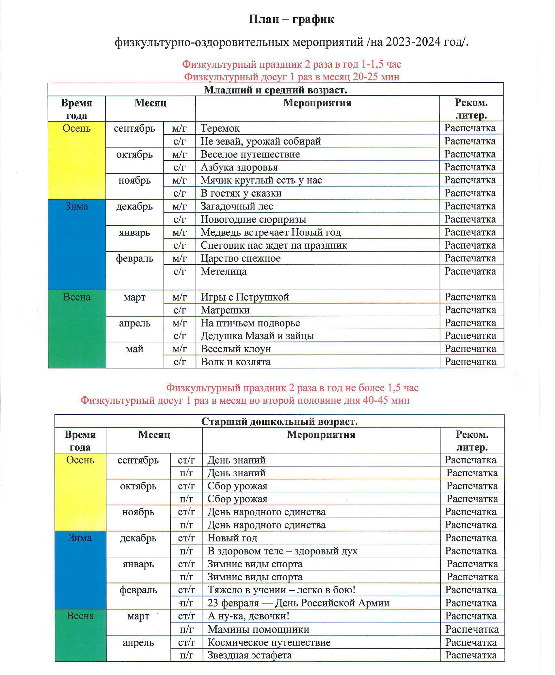
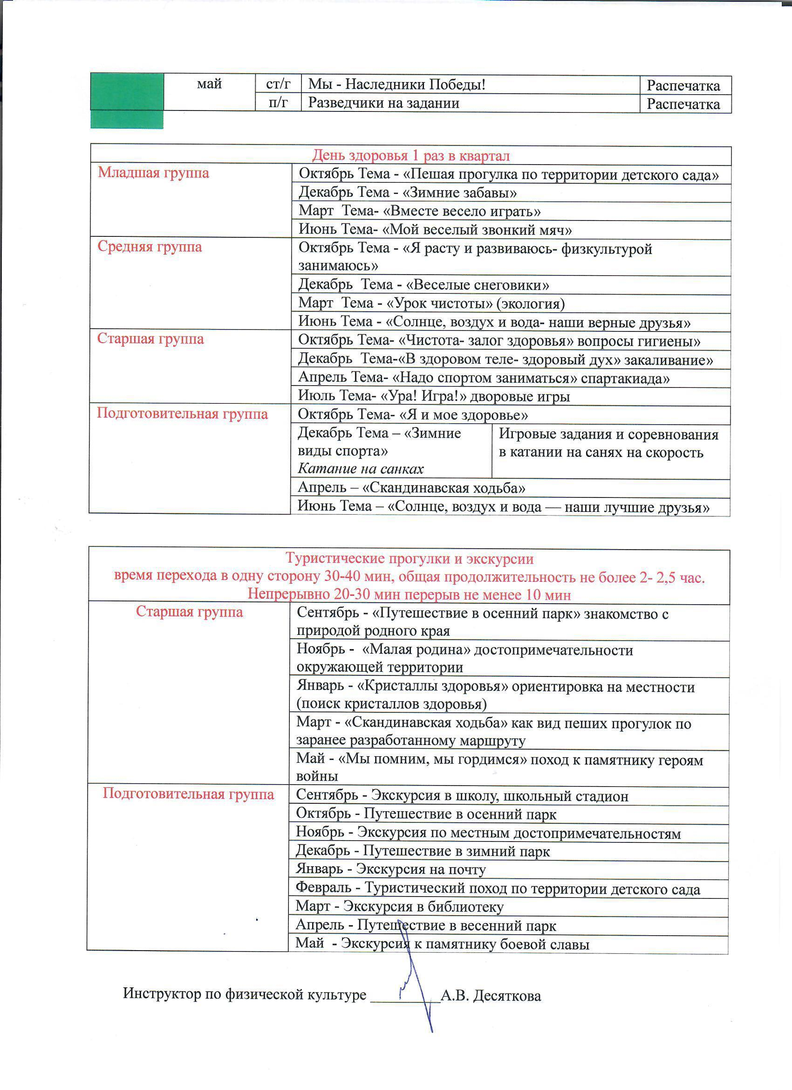
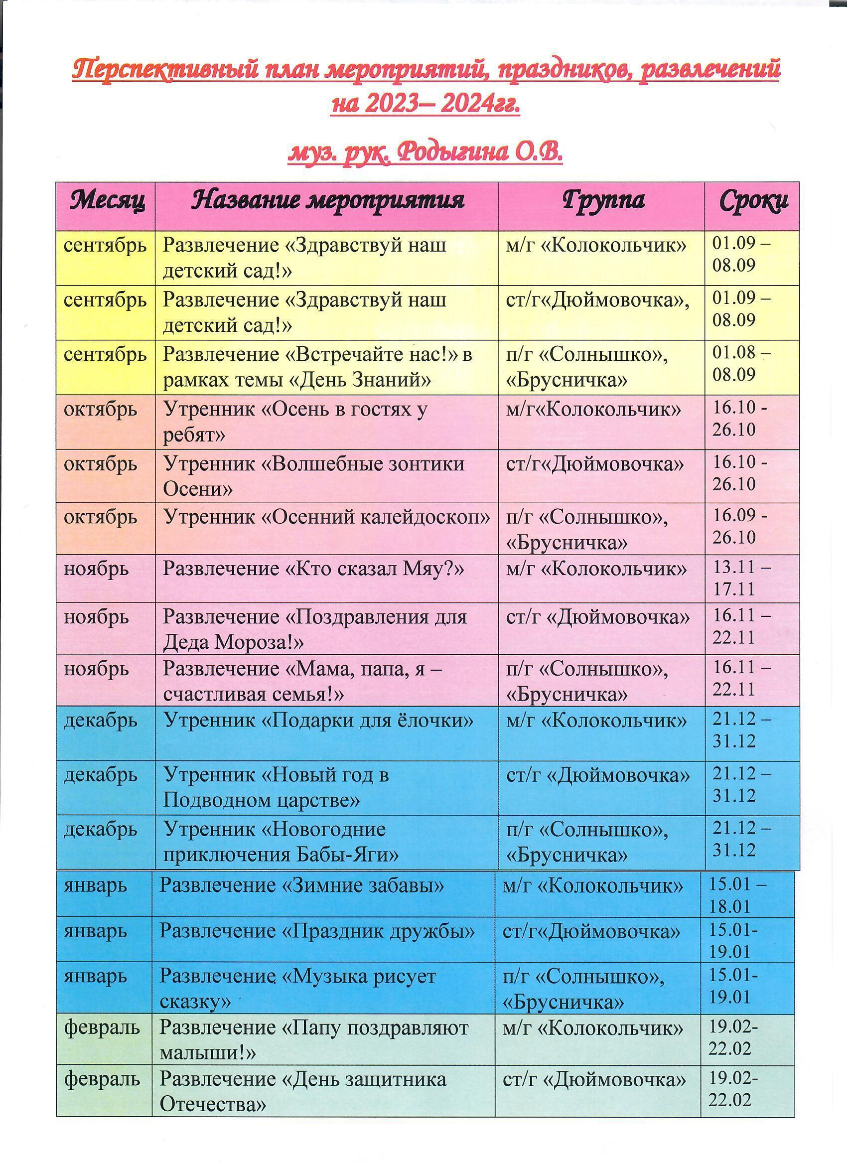
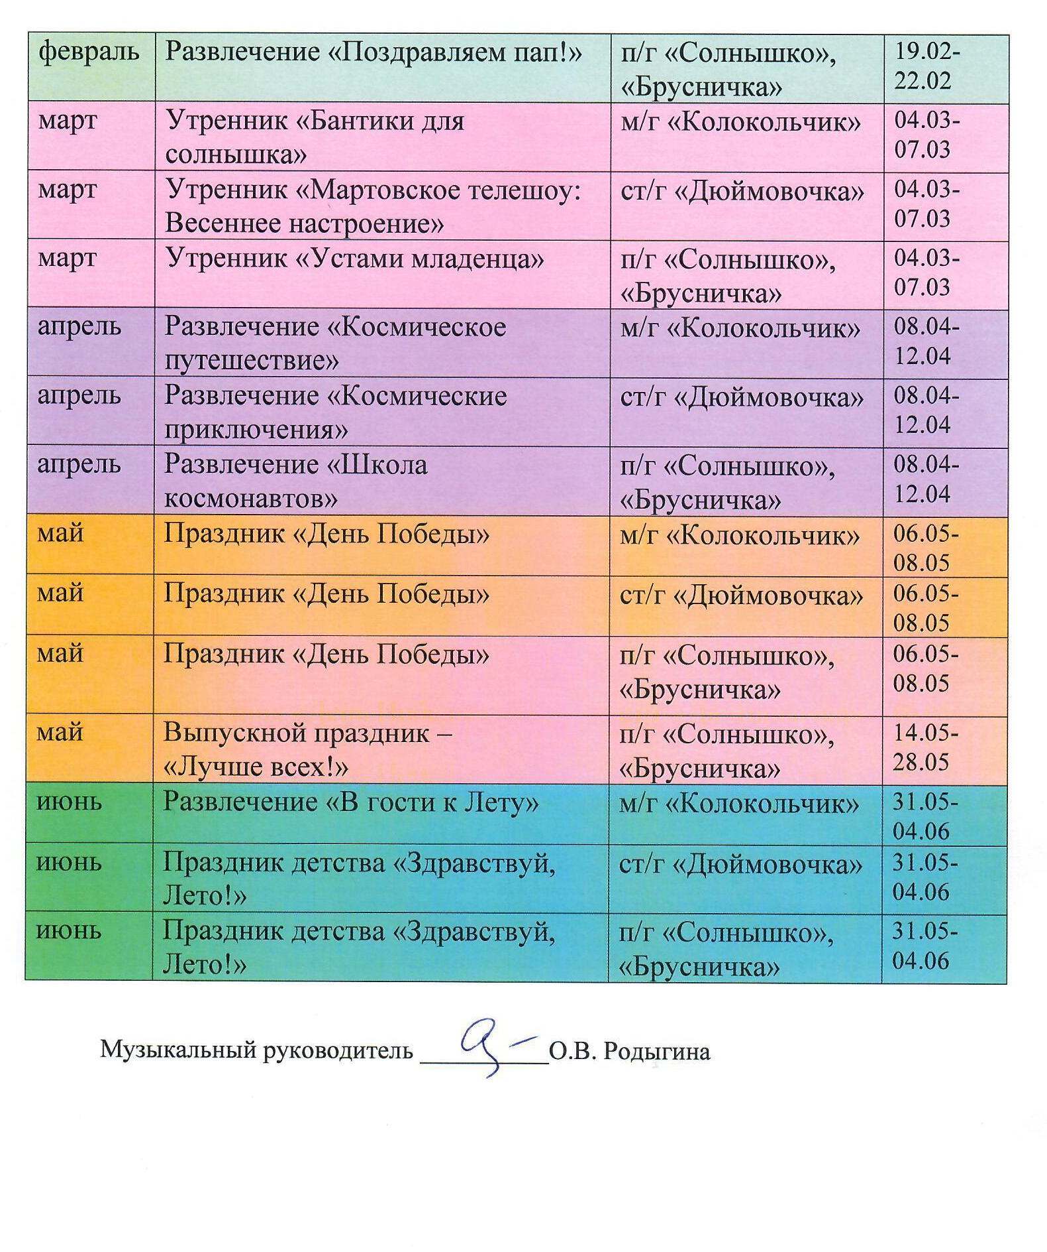

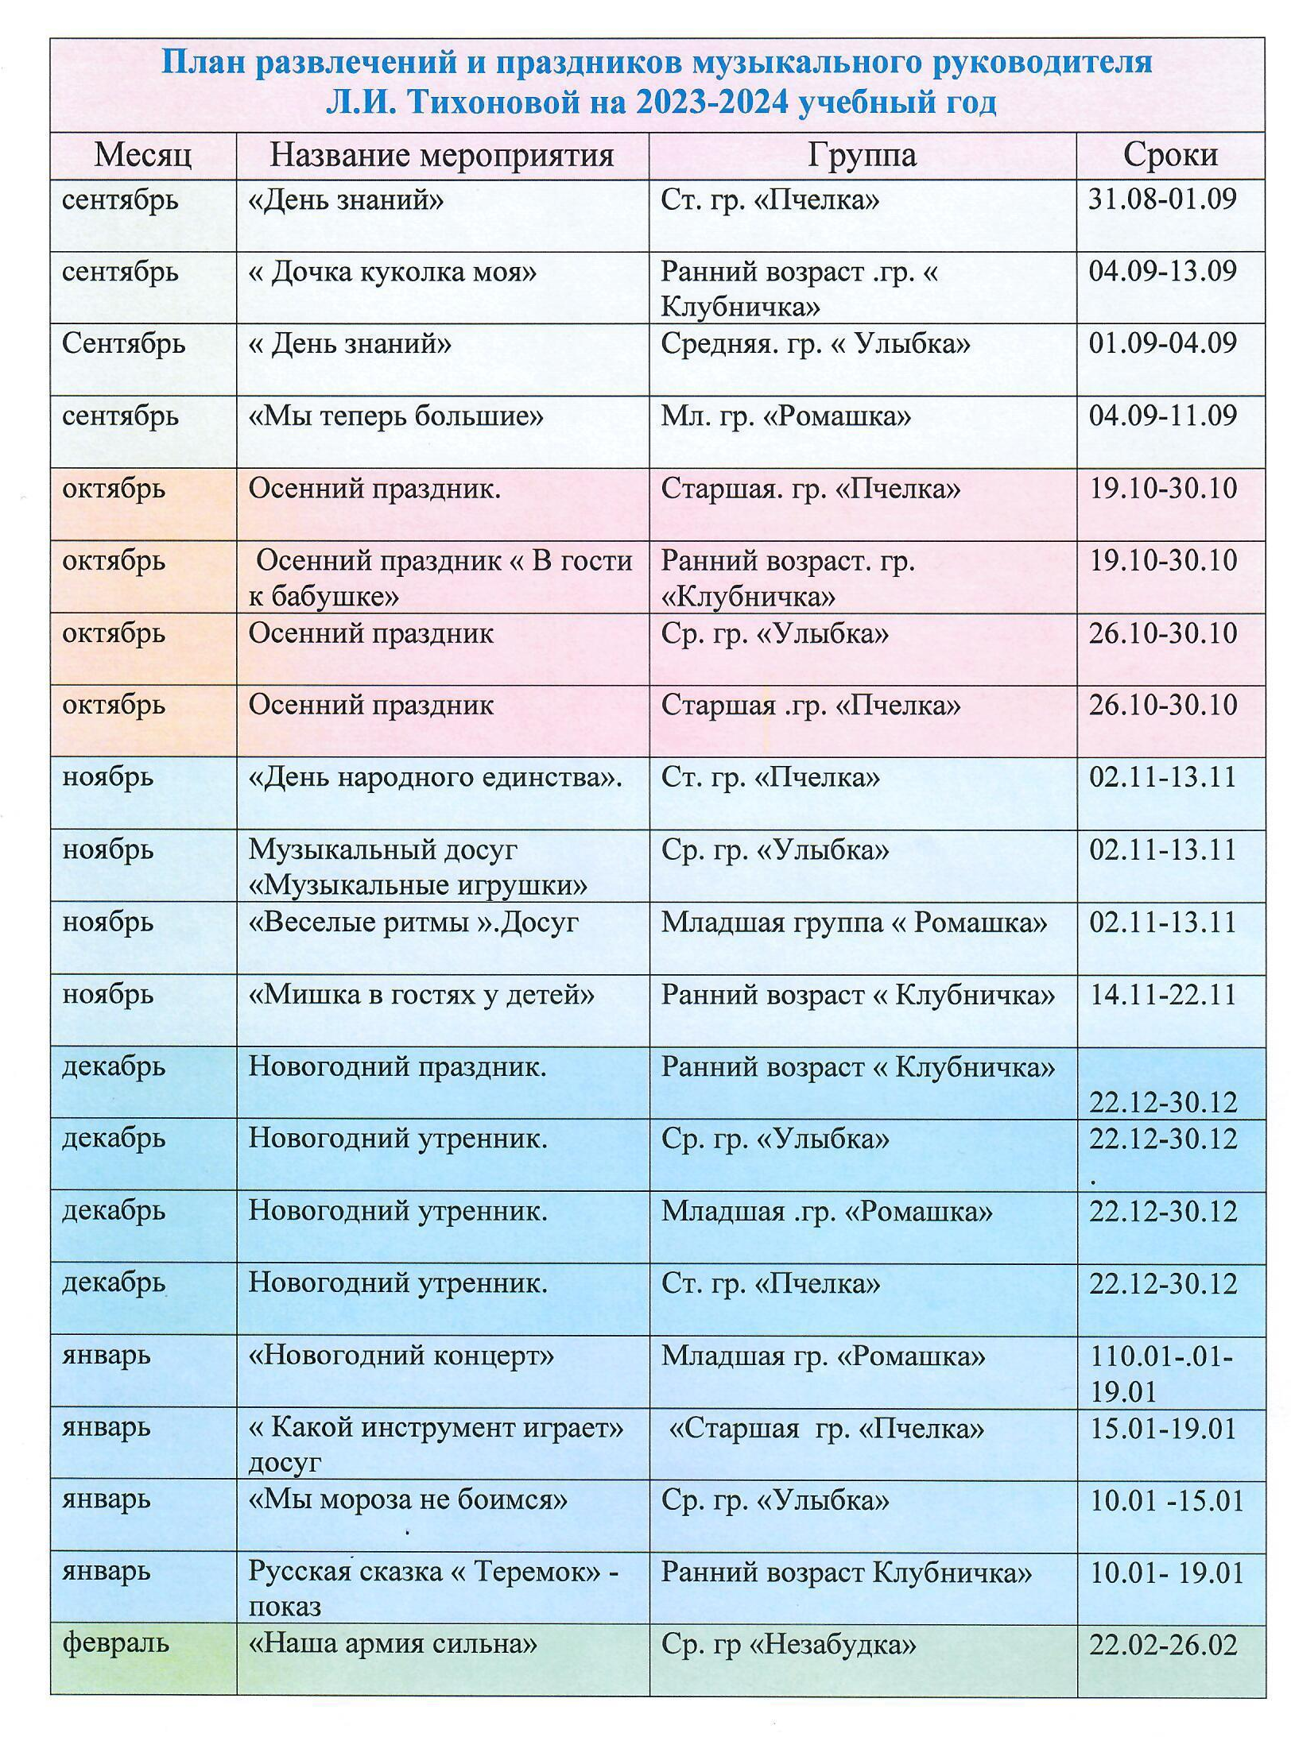
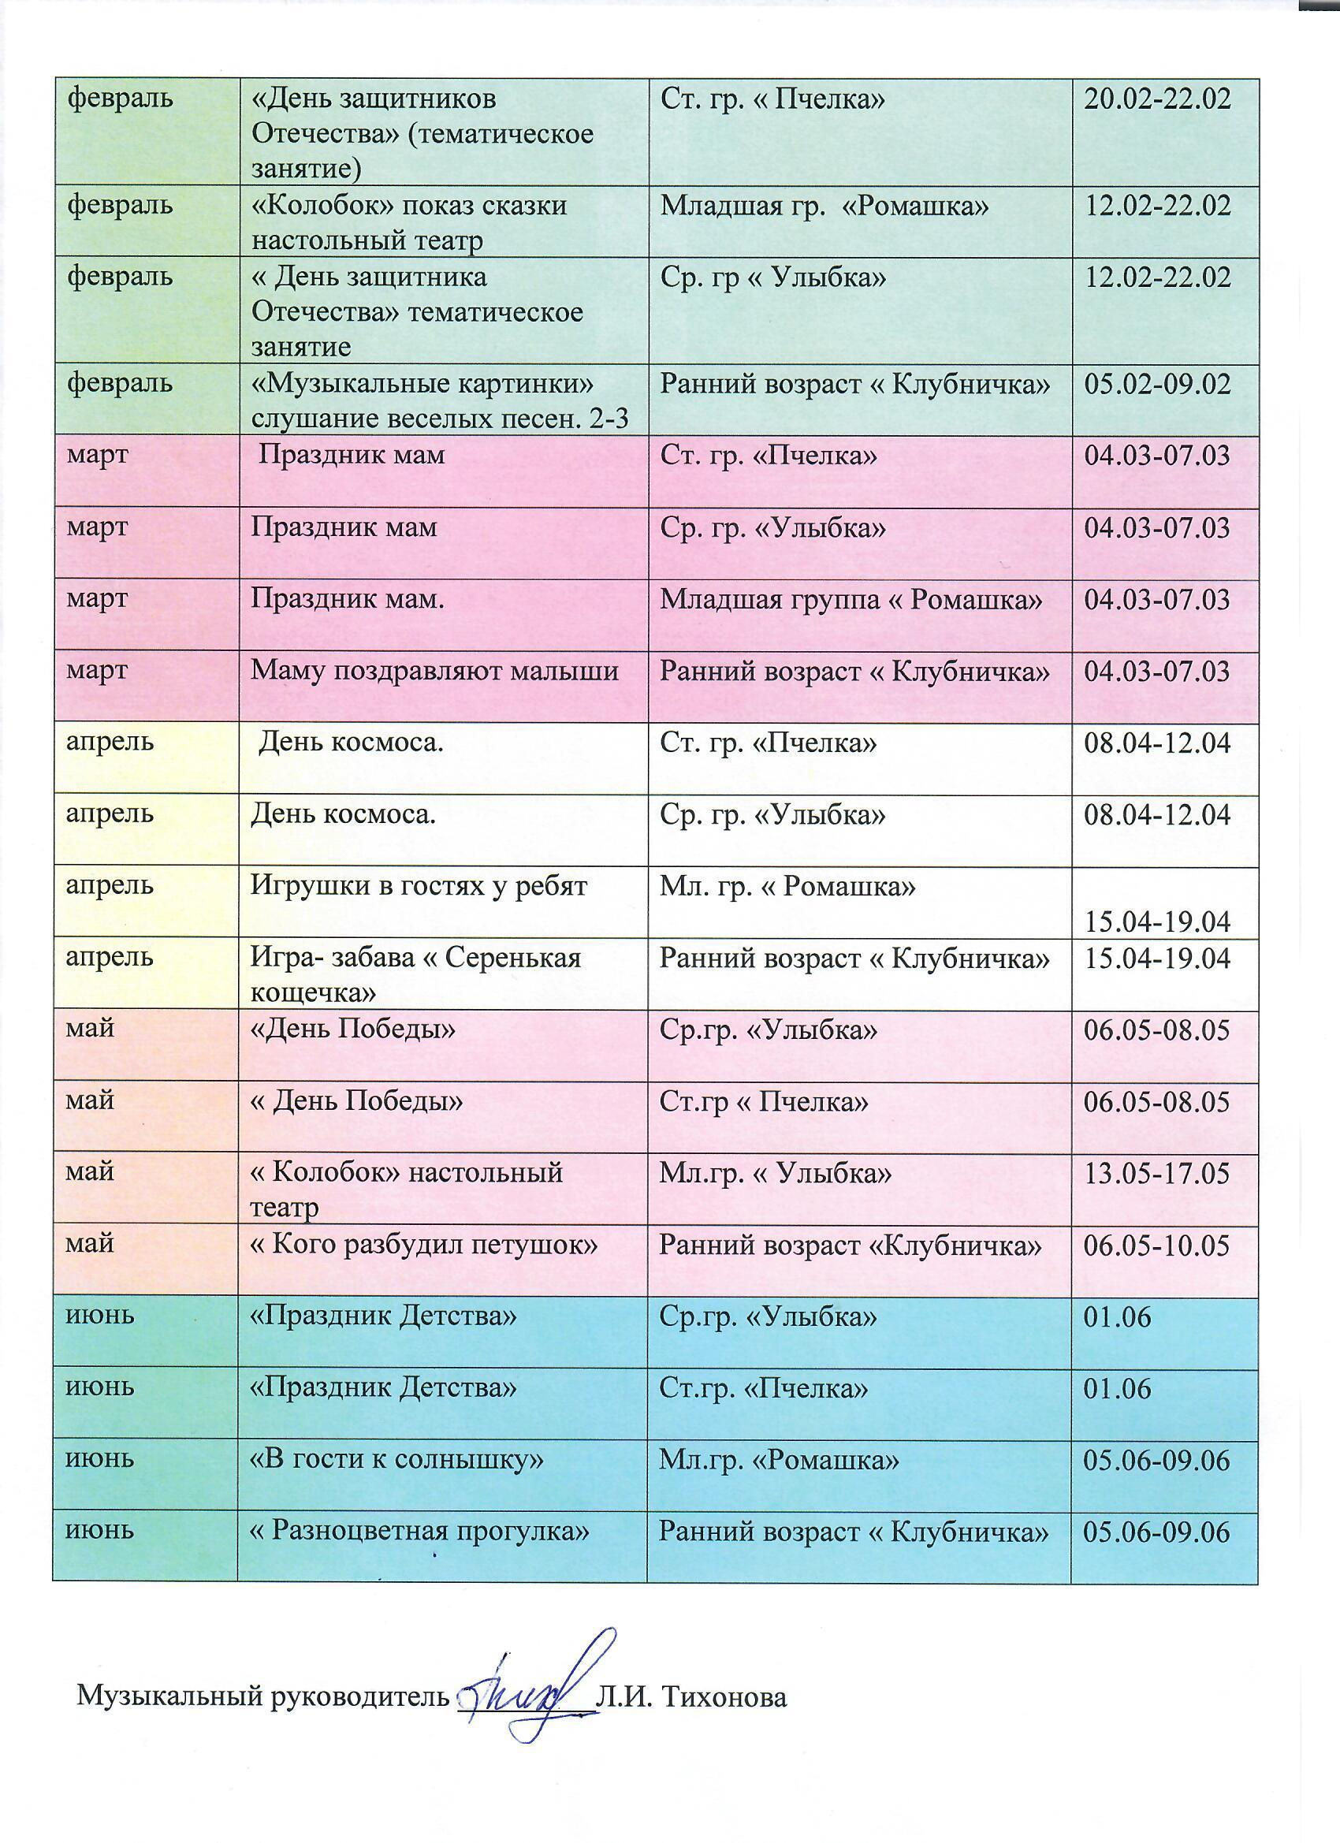

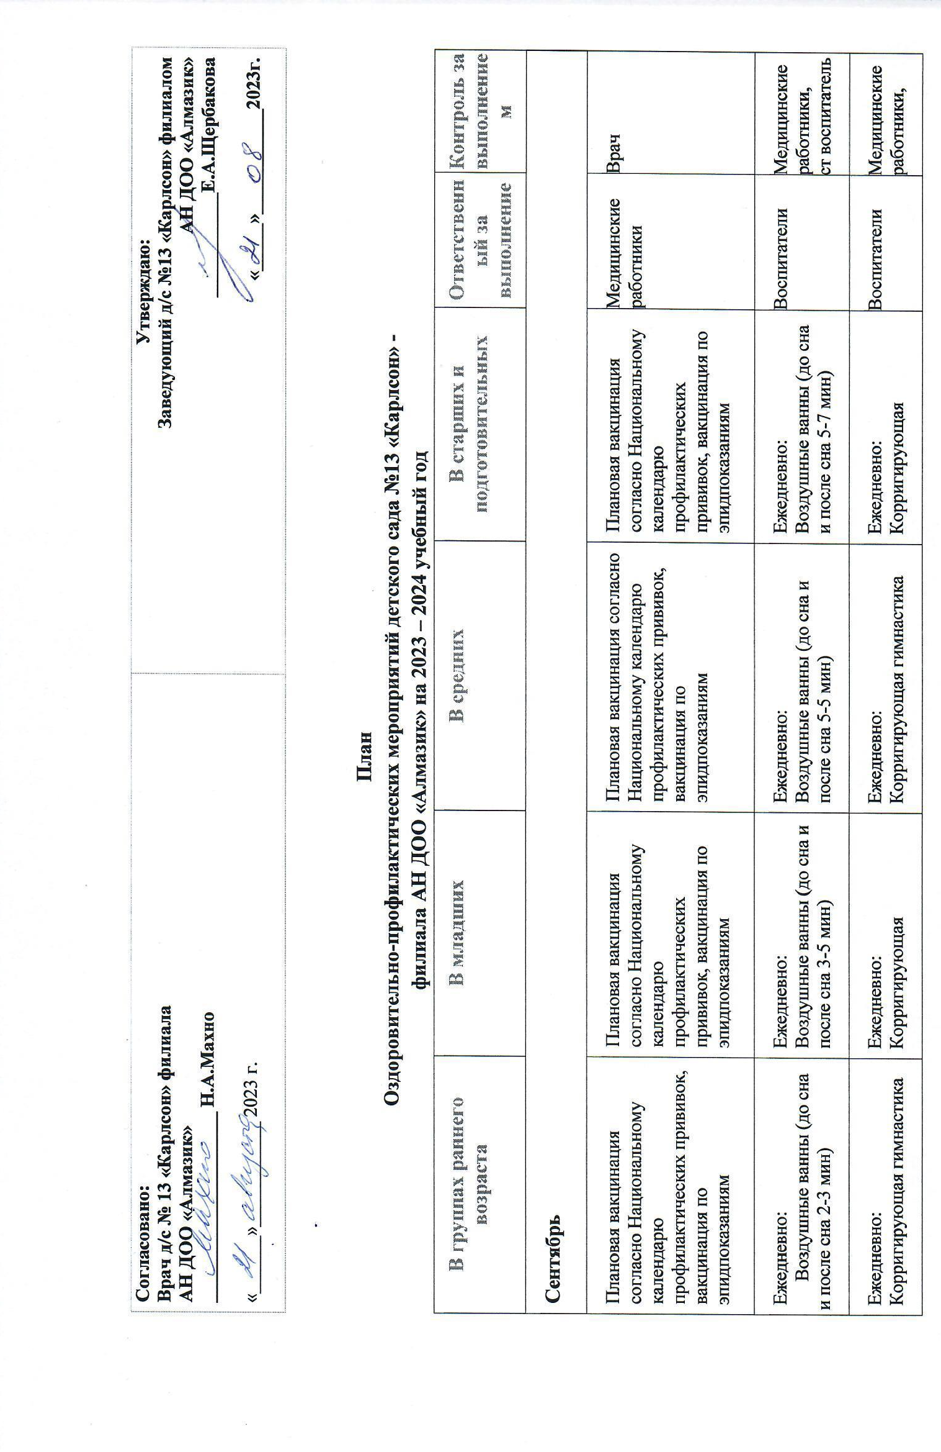
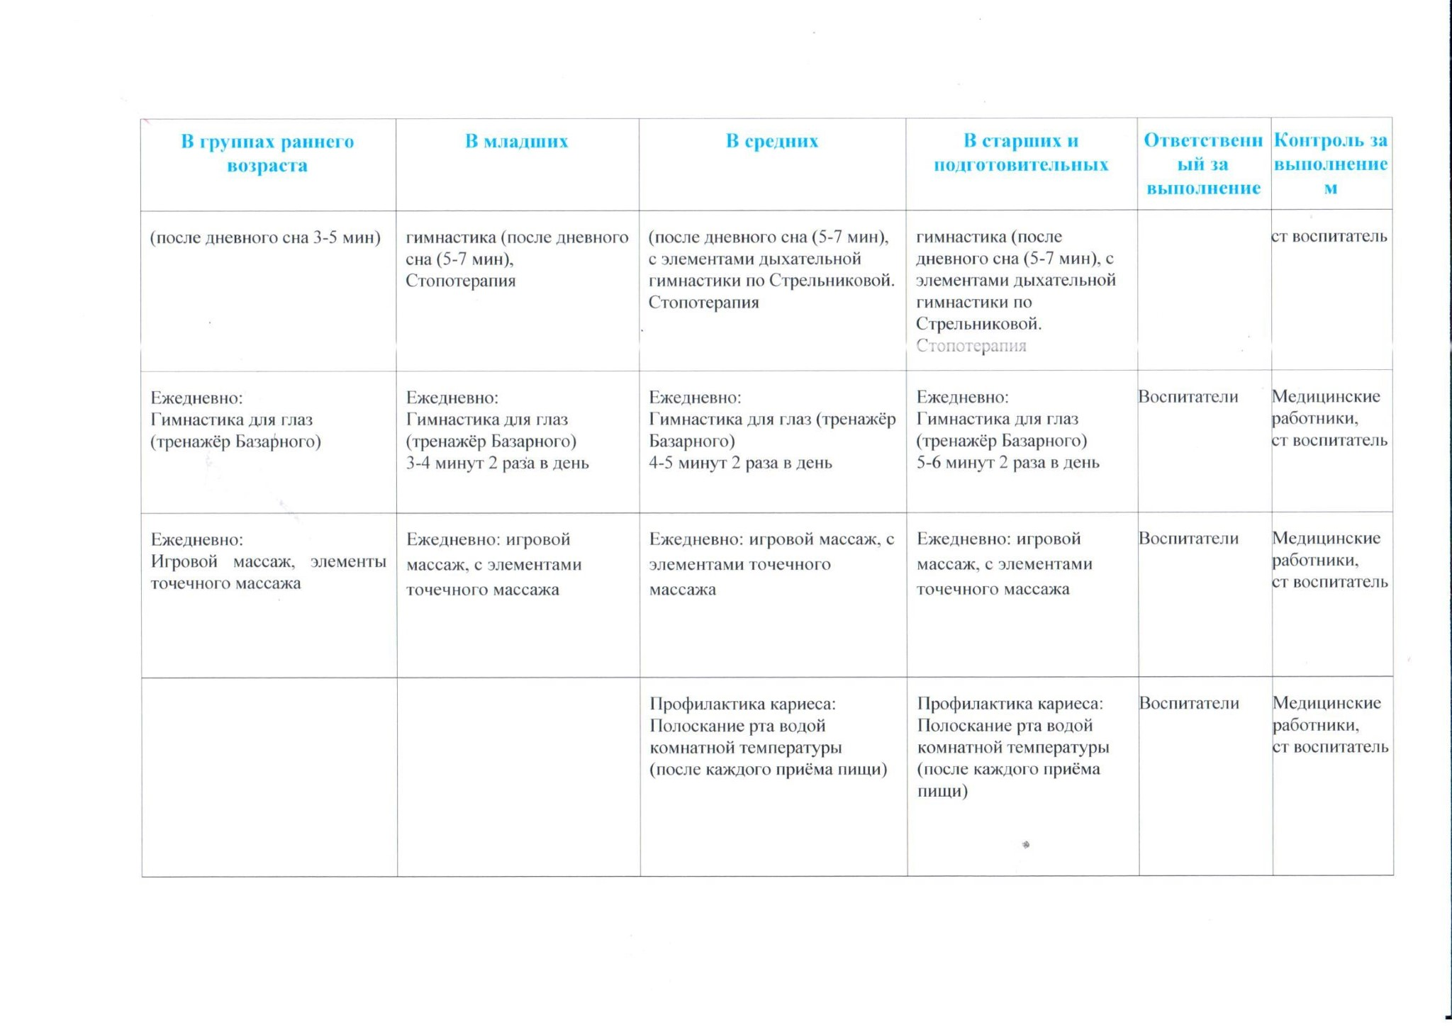
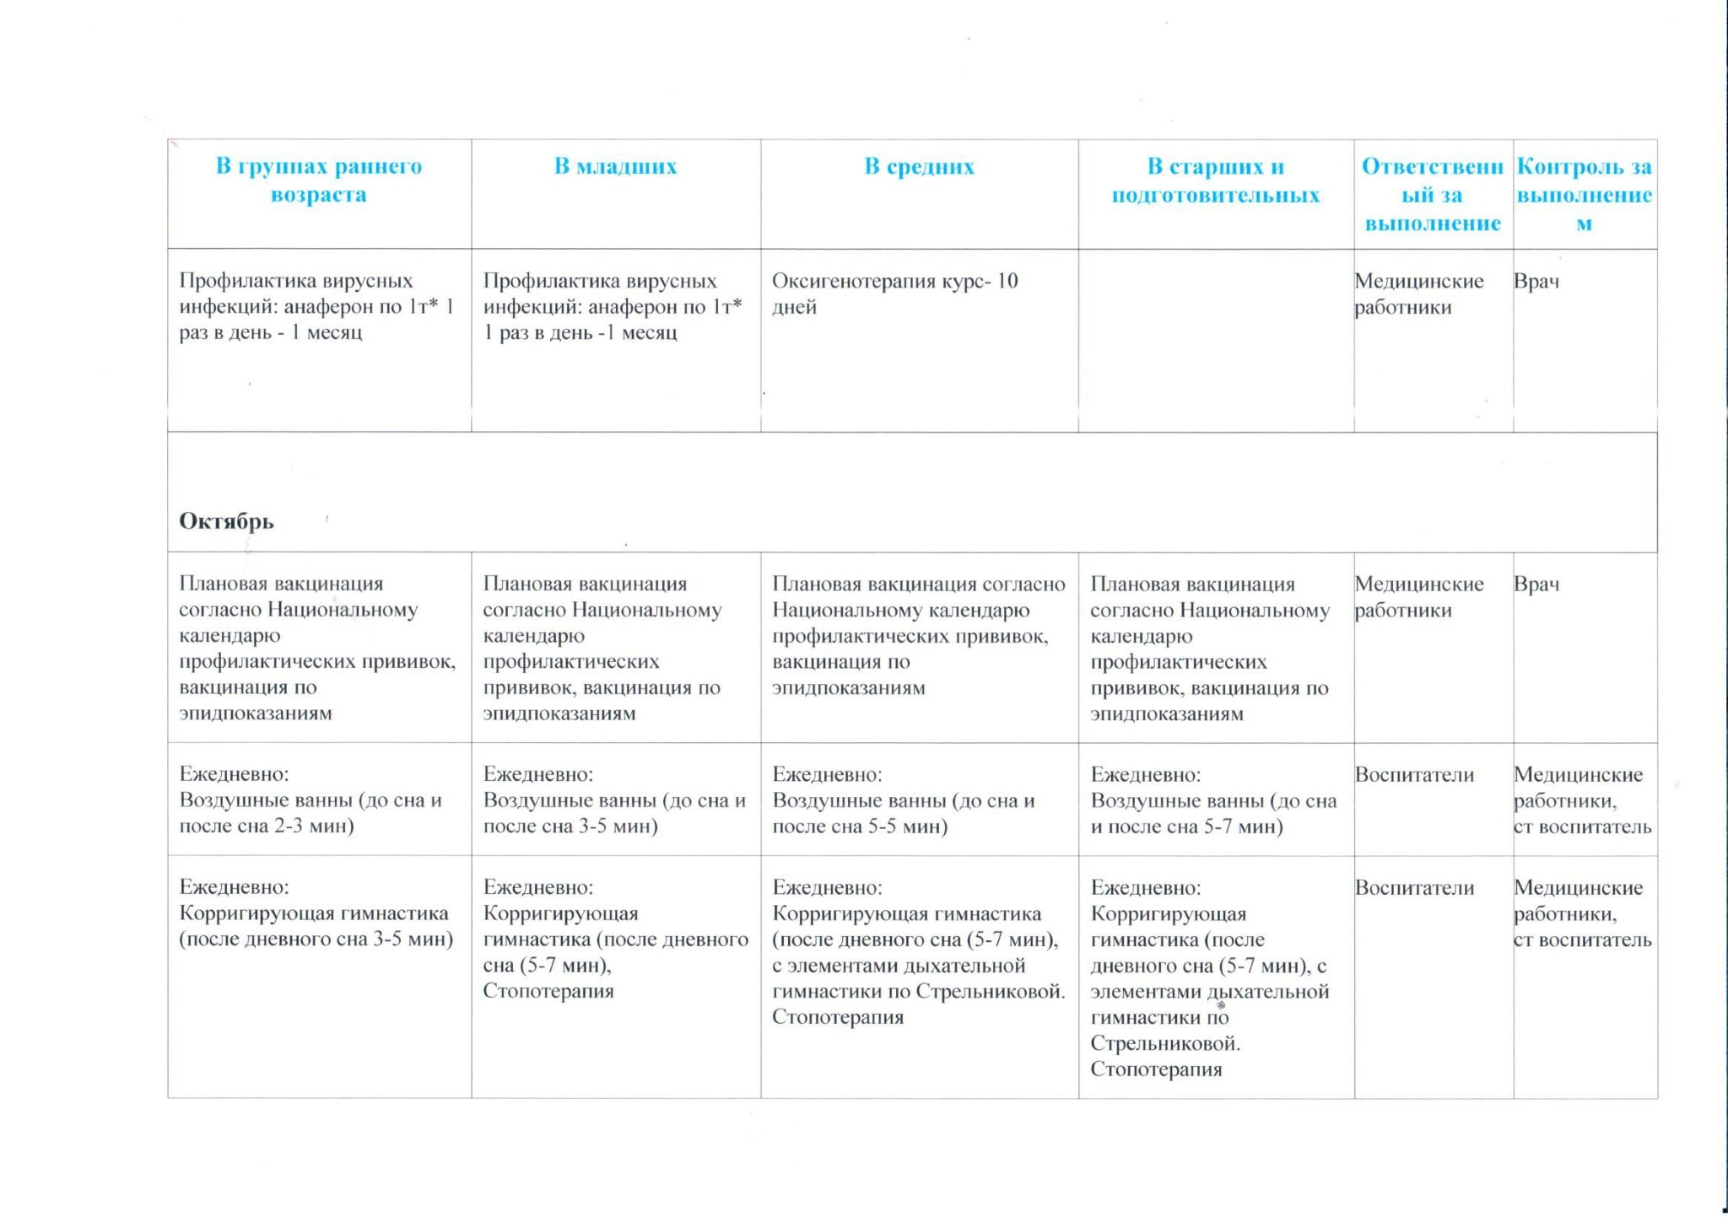
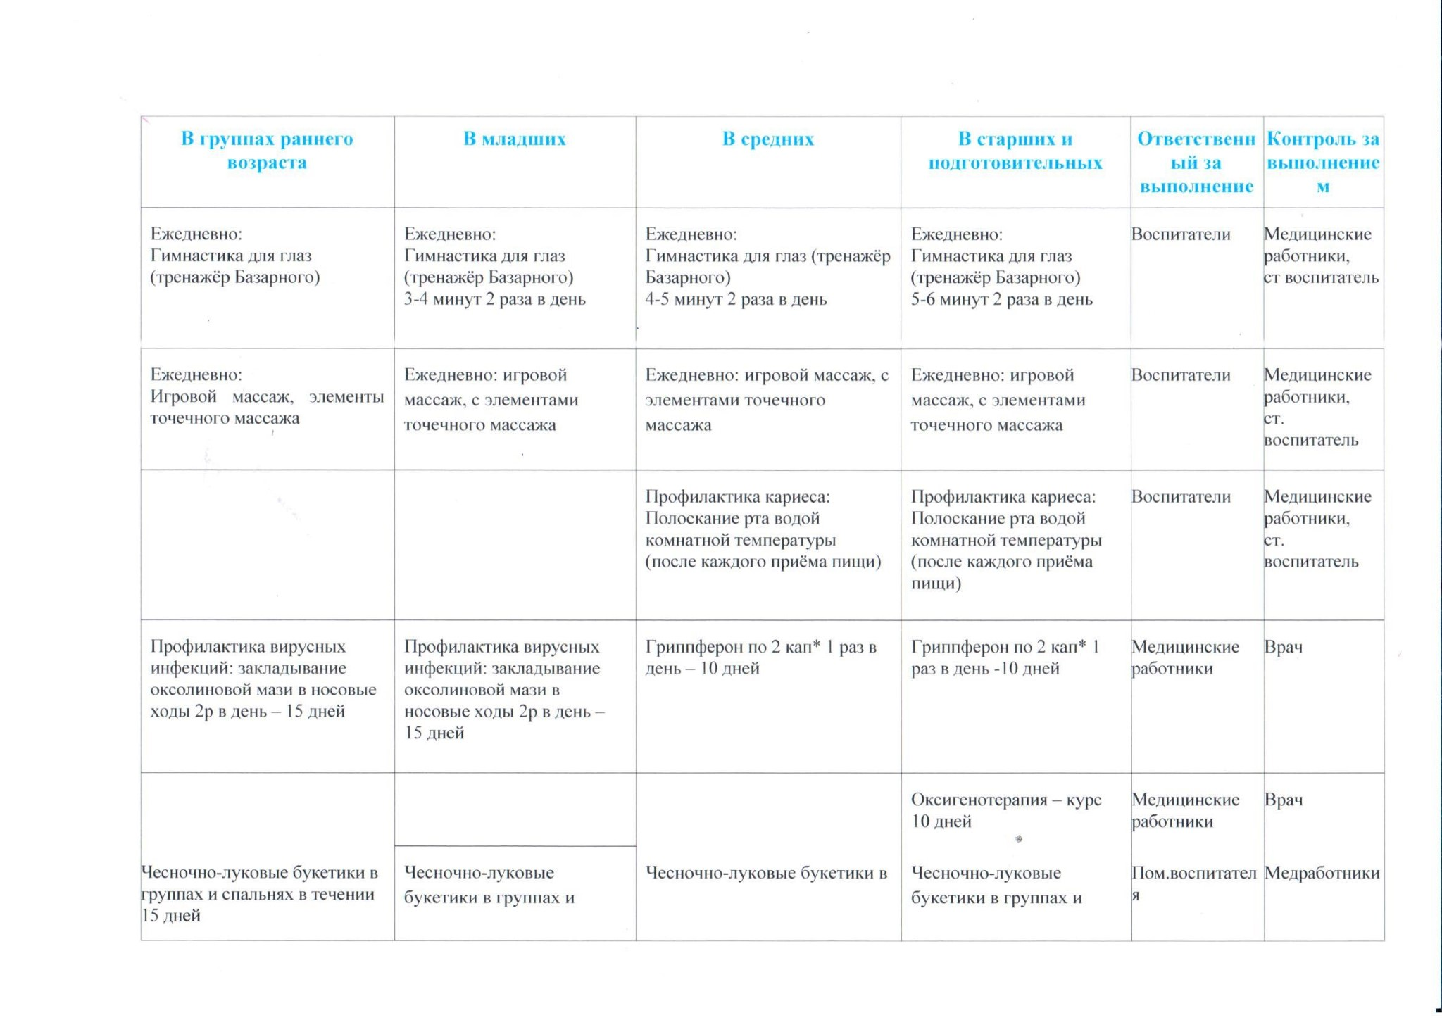
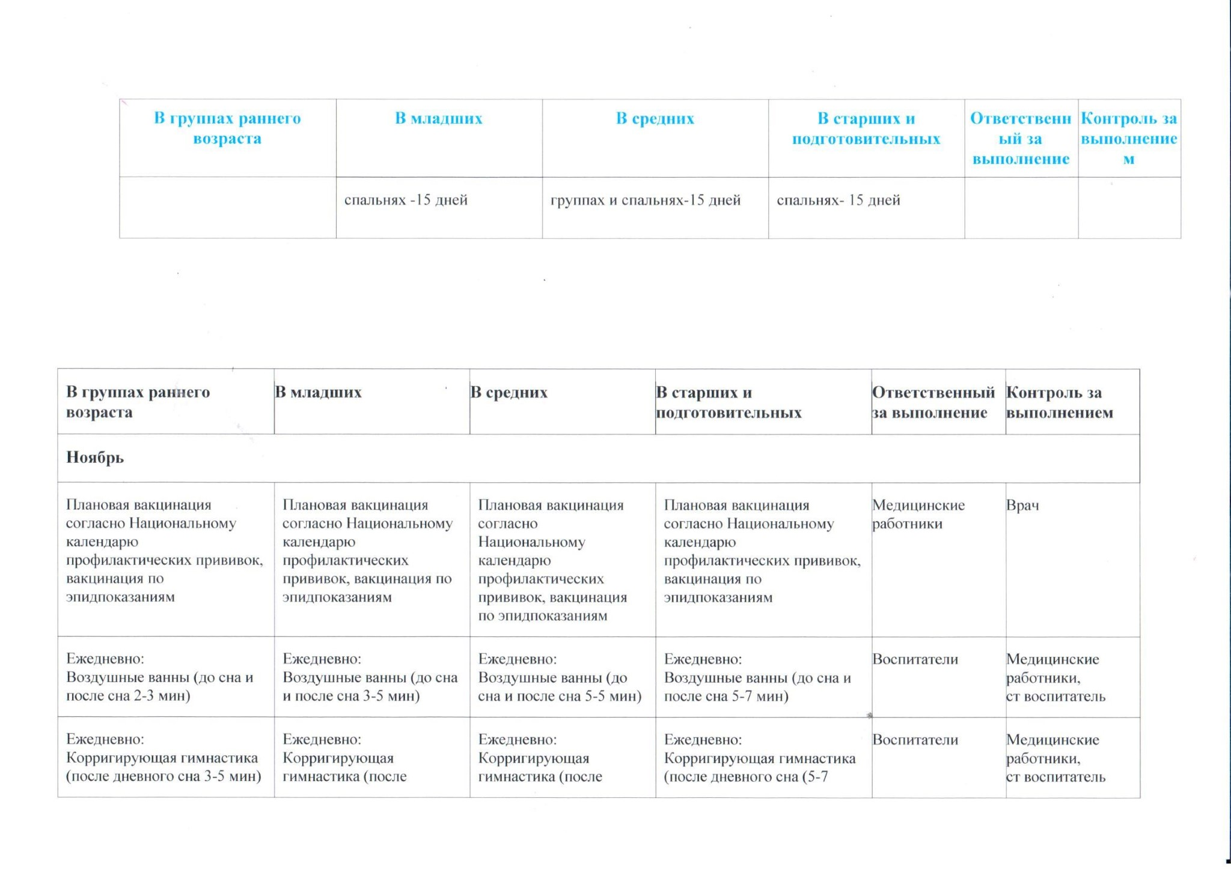
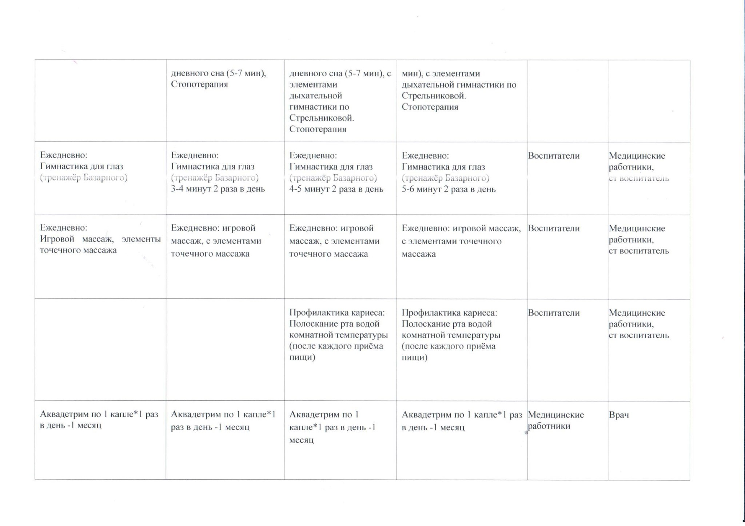
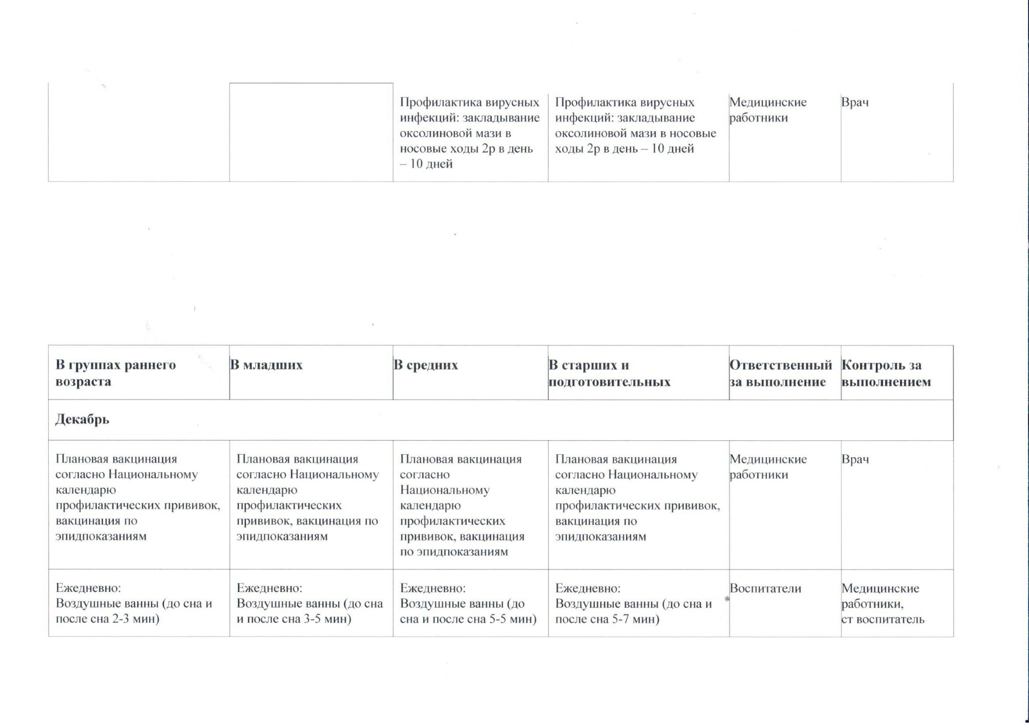
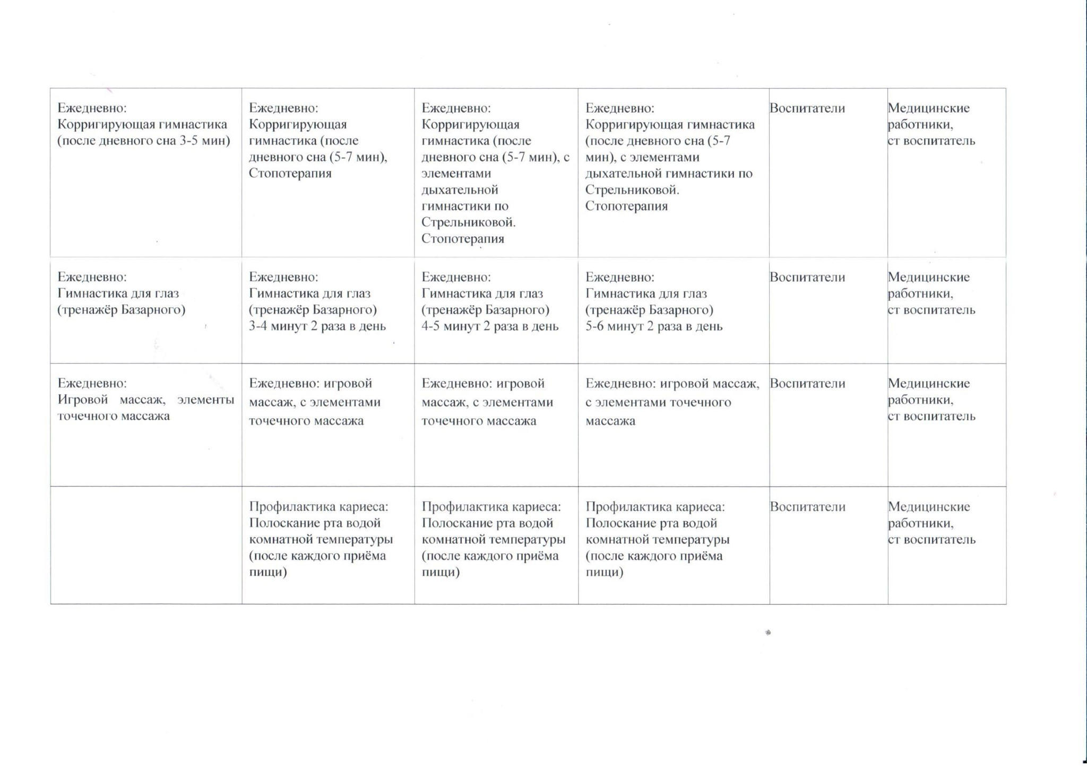
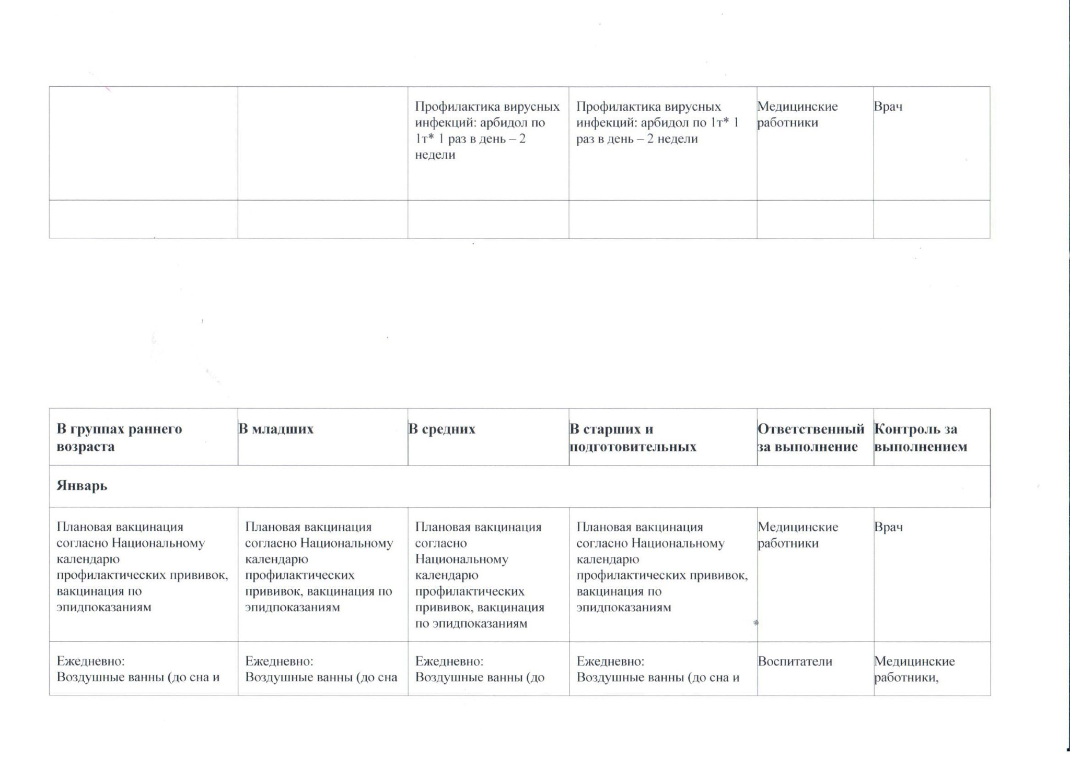
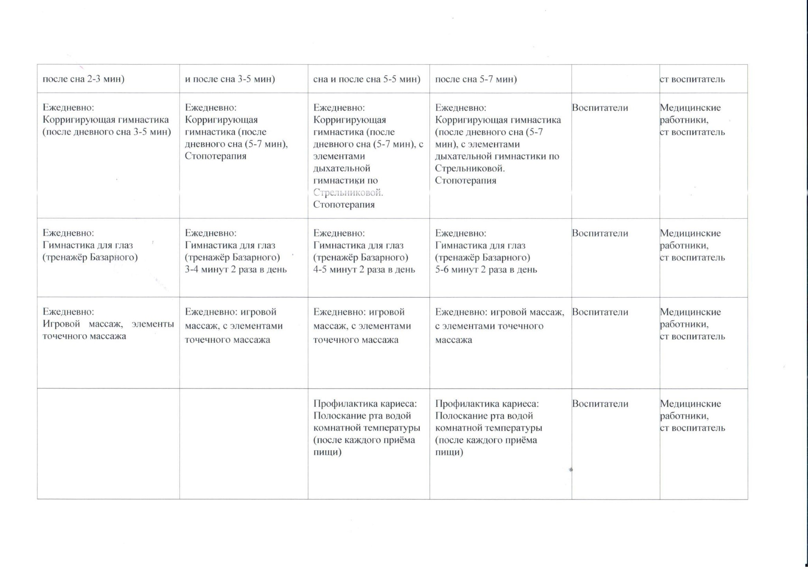
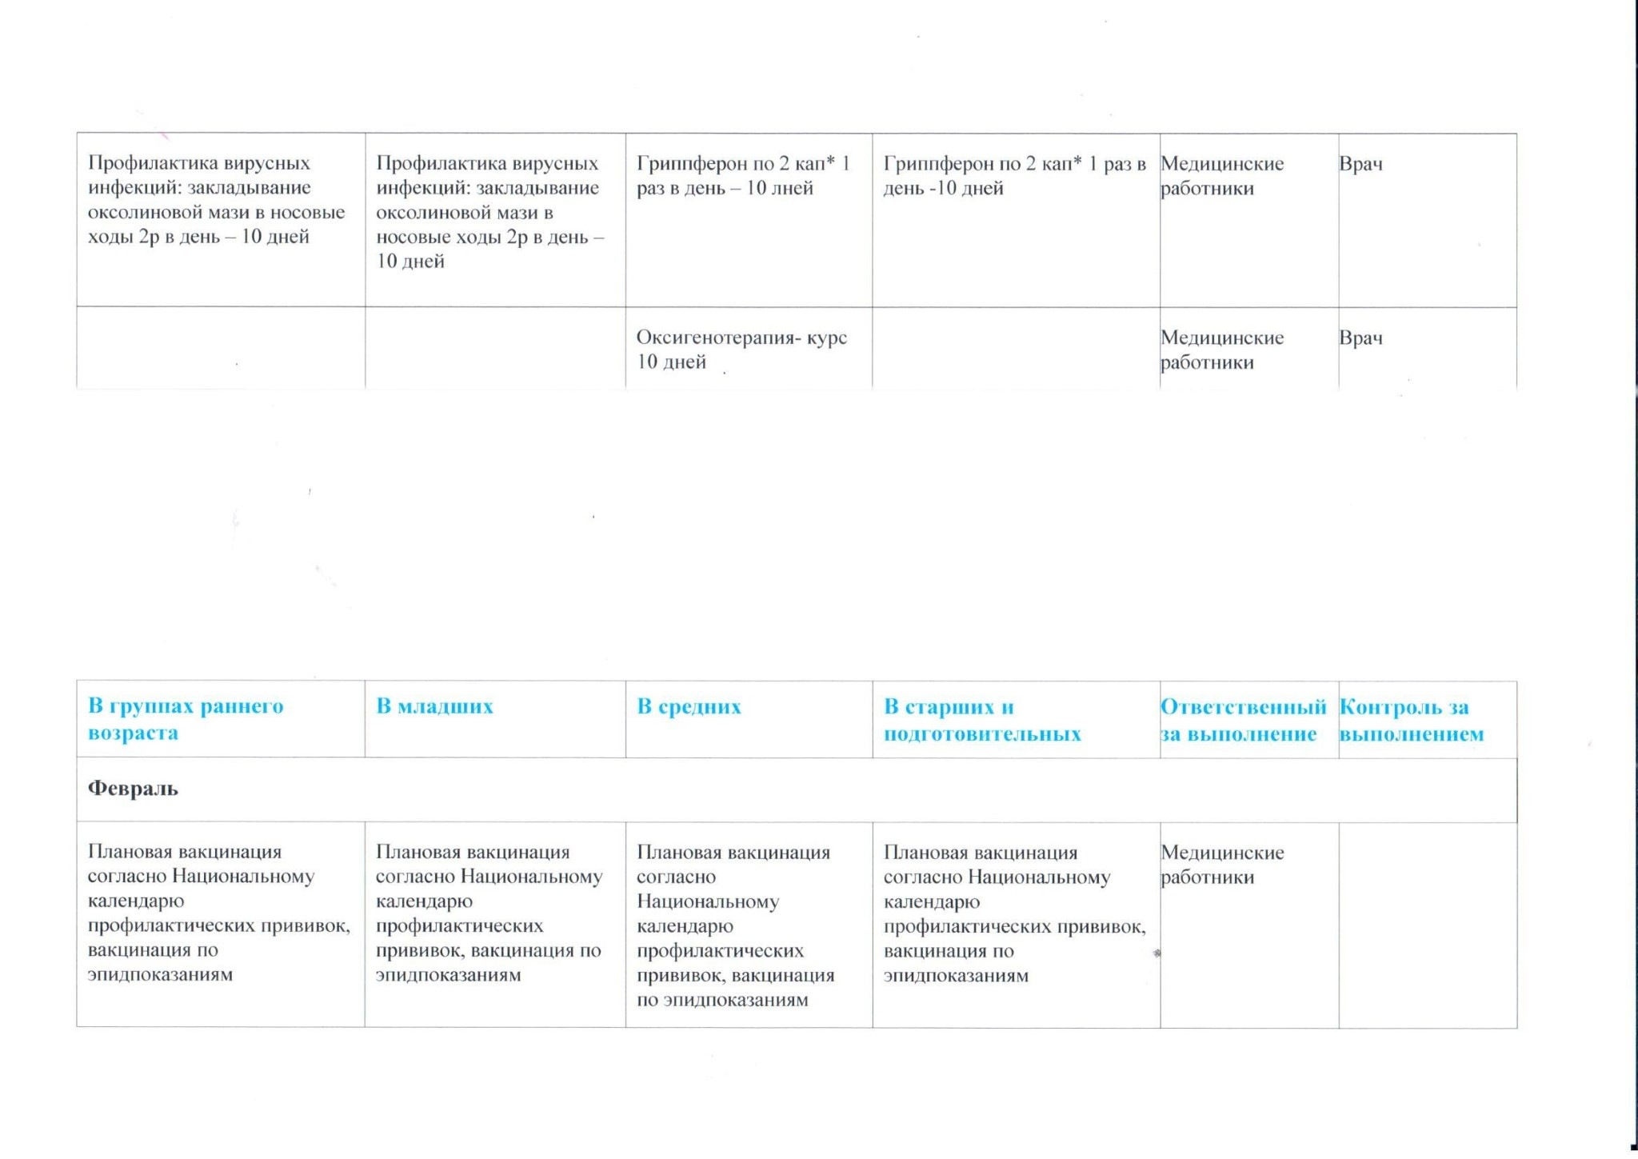
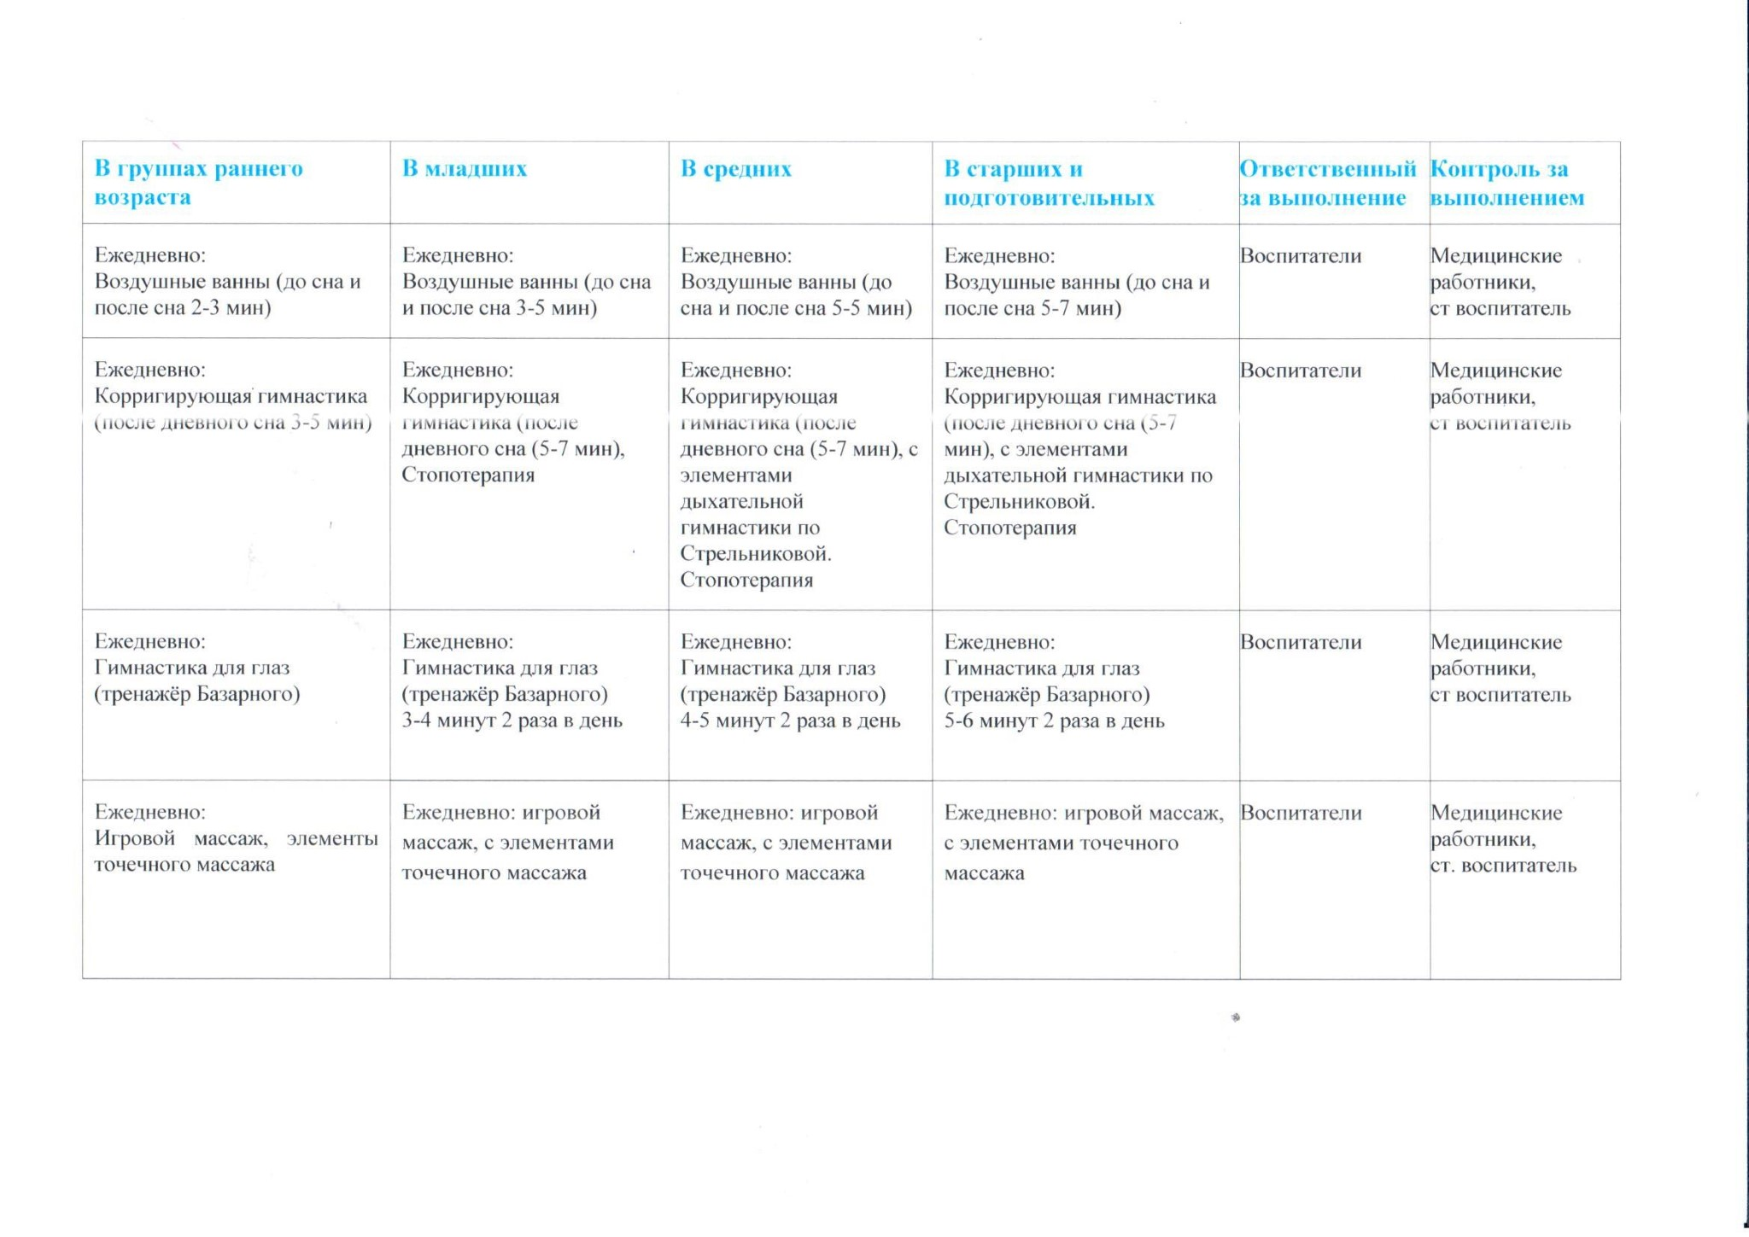
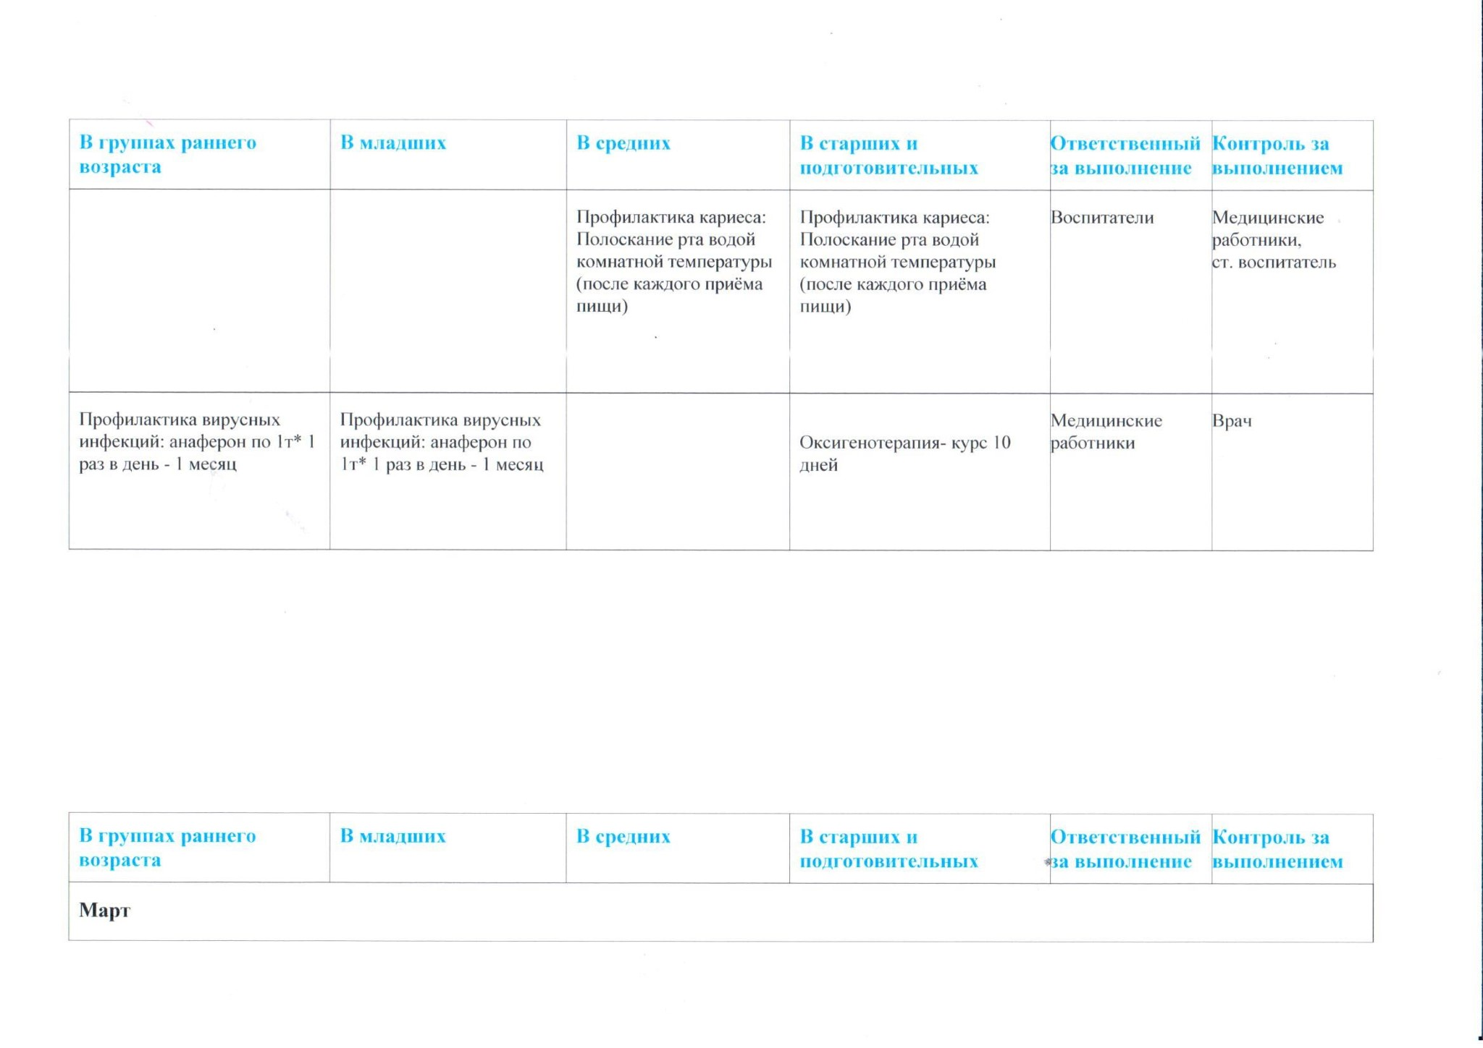
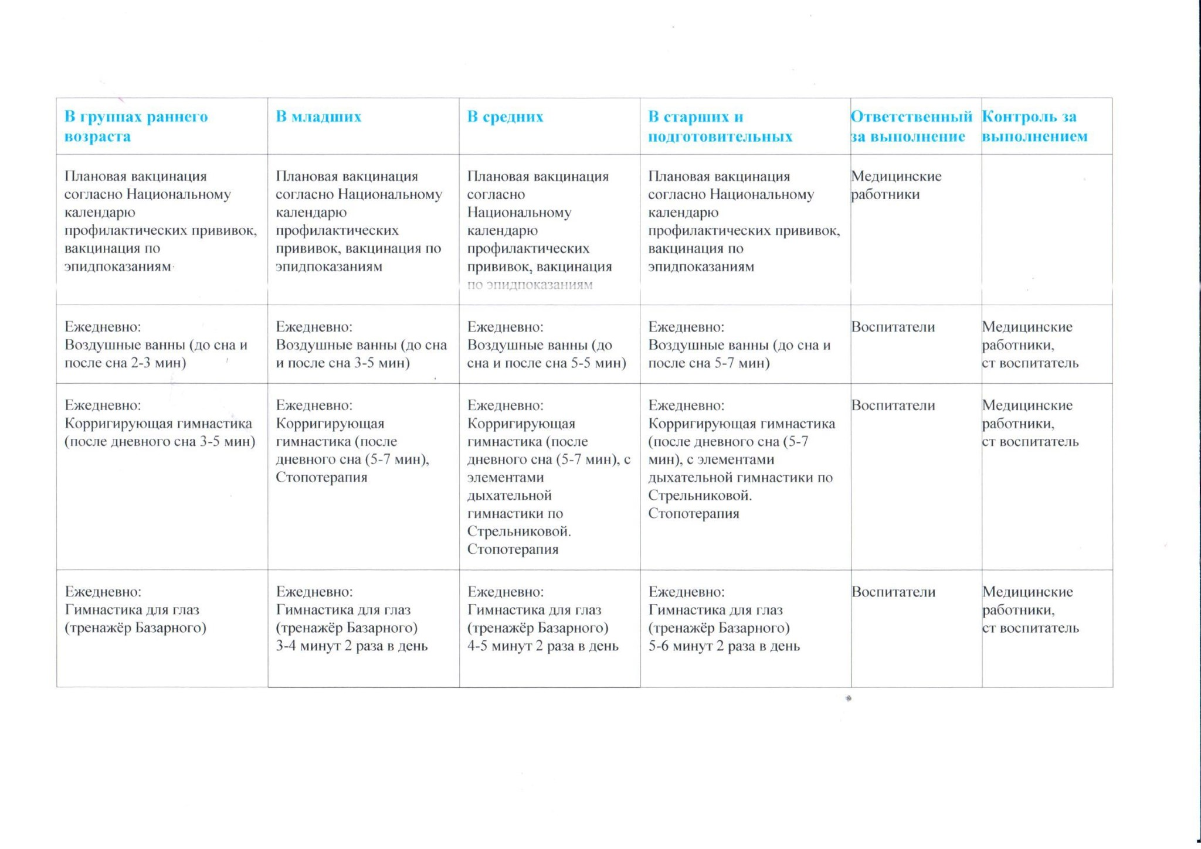
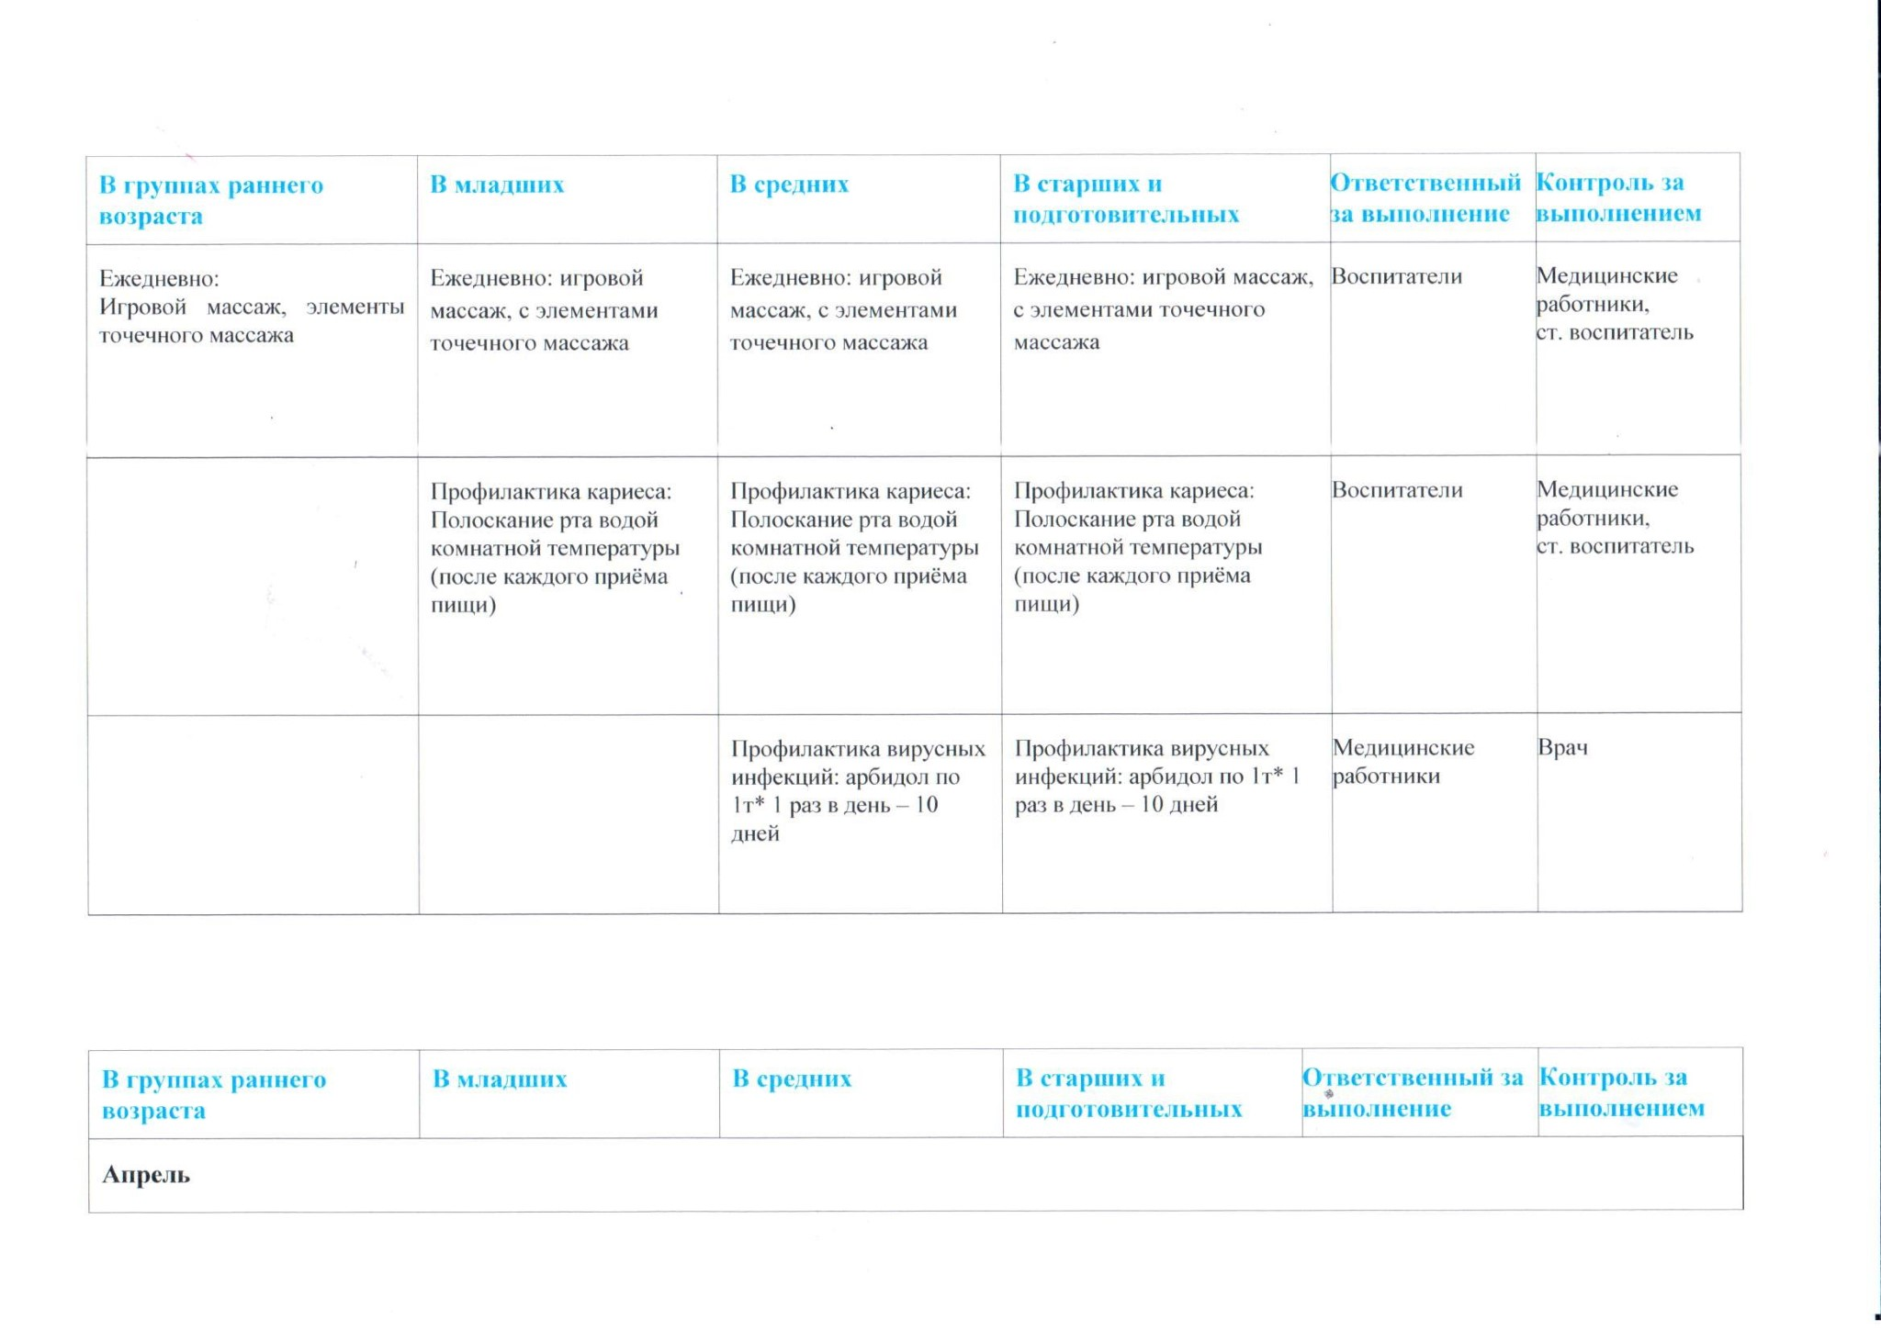
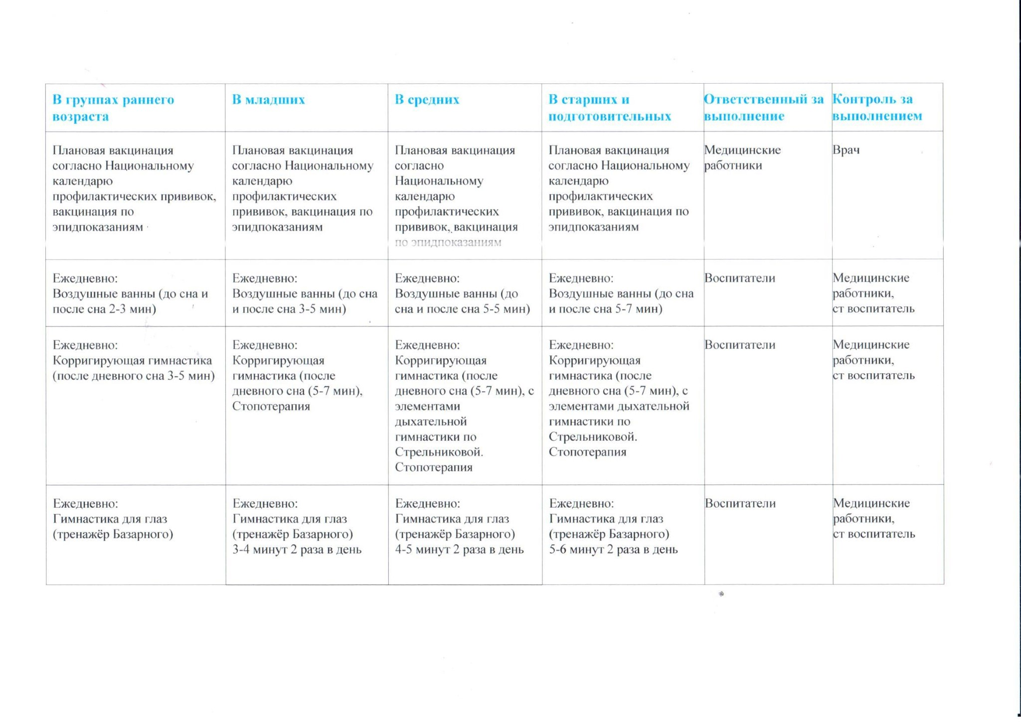
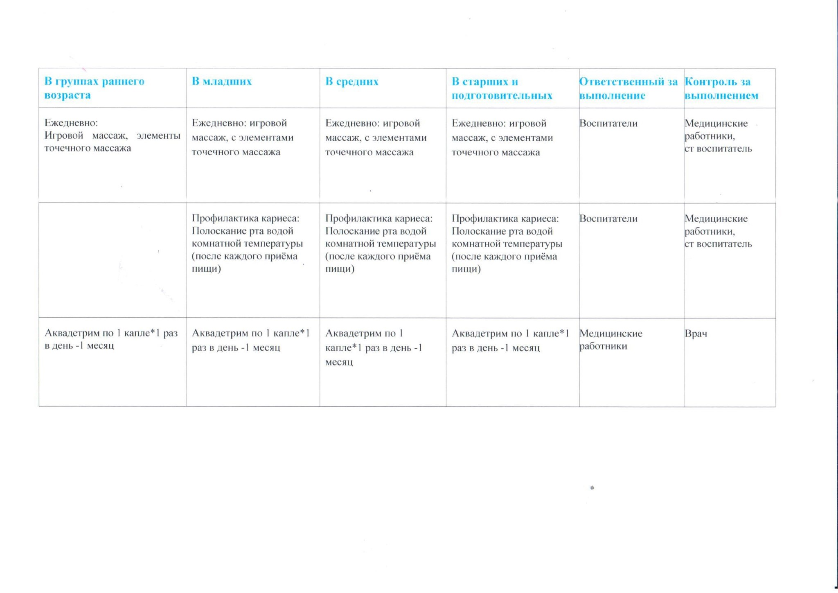
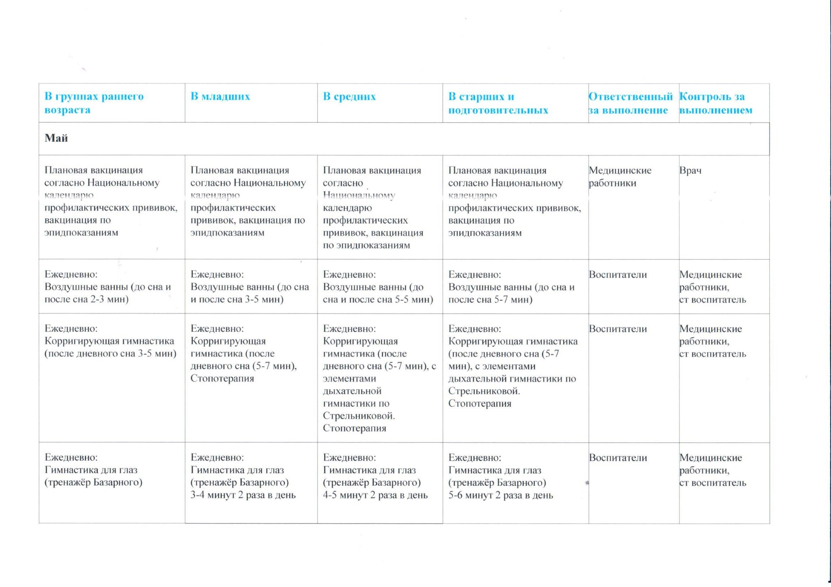
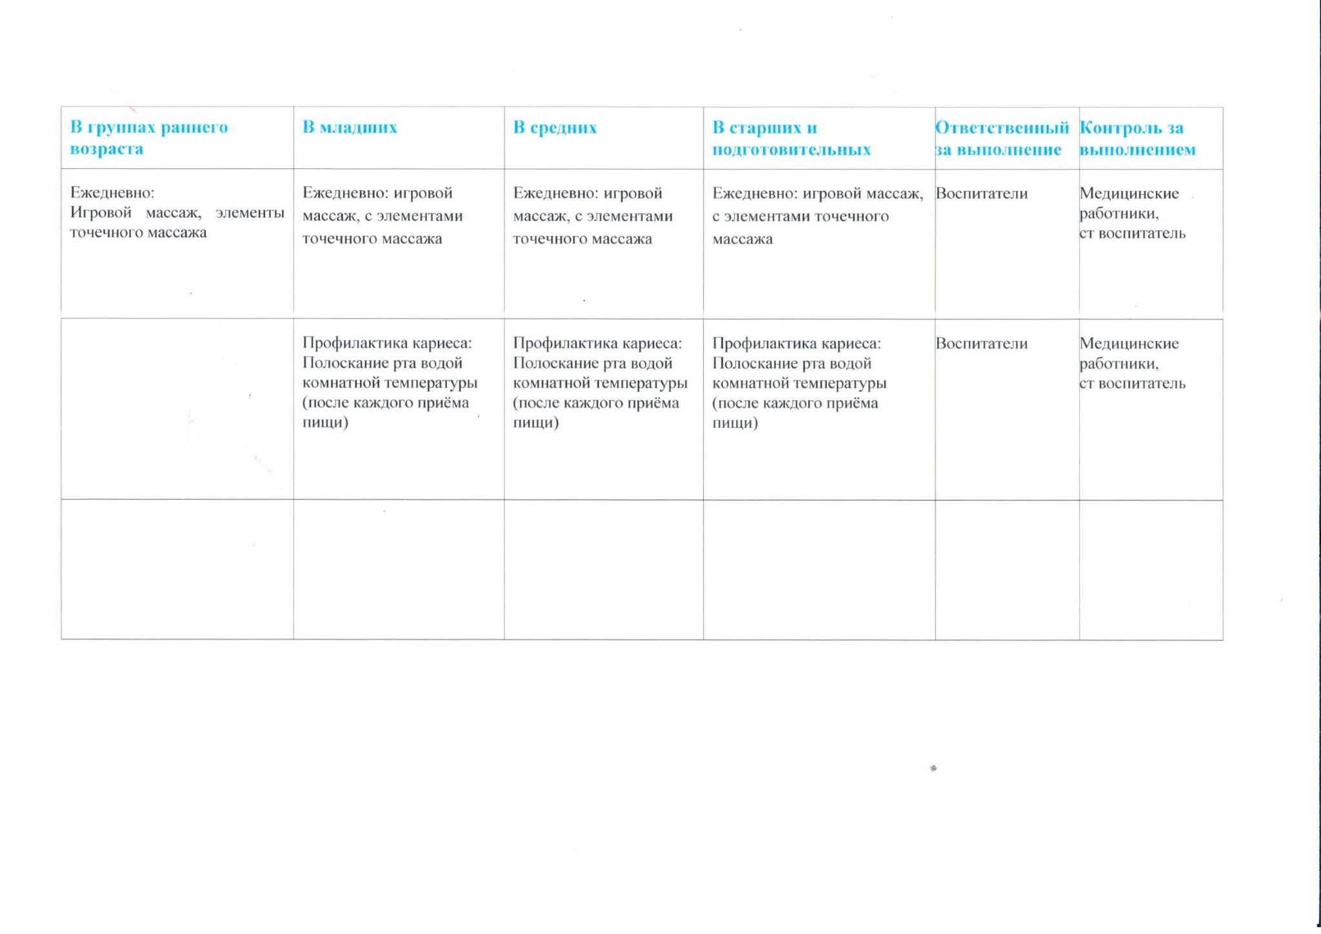
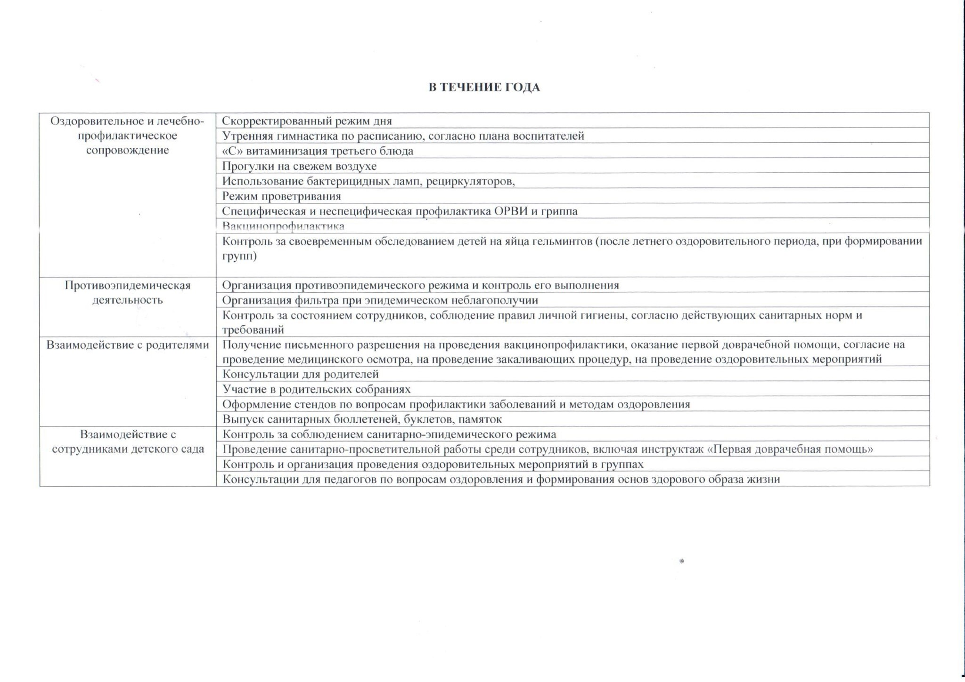

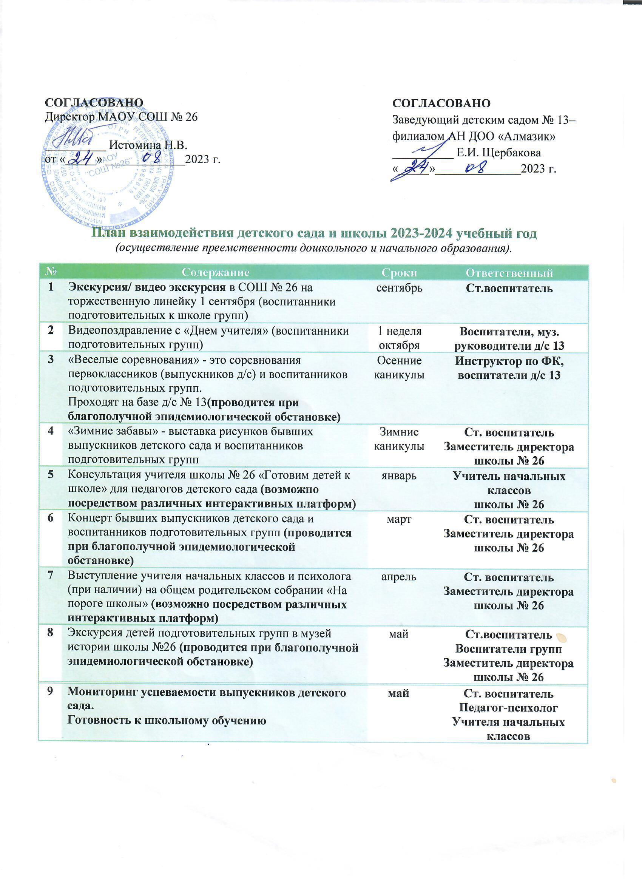

КОМПЛЕКСНО – ТЕМАТИЧЕСКОЕ ПЛАНИРОВАНИЕ (2023-2024 учебный год).

Период | Тема
 | группа раннего возраста  «Олененок» |  | группа раннего возраста «Звездочка»
 | сентябрь
1-30 | «Я в детском саду! Знакомство» «Адаптация» | с 1-8 | «Здравствуй, детский сад»
 |  | с 1-15 | «Мой дом»
 |  | с 18-29 | «Вот она какая осень золотая»
 | Октябрь
2-13 | «Листья желтые летят» | с 2 -12 | «Братья наши меньшие»
16-30 | «Я и моя семья» | с 16-29 | «Я и моя семья»
 | ноябрь
1-10 | «В гостях у белочки и зайчика» | с 1 -10 | «Мы разные ,но мы едины»
13-17 | «Мой дом. Наш быт» | с 13-17 | «Транспорт»
20-30 | «Я и мое здоровье» | с 20 -30 | «Я и мое здоровье»
 | декабря
1-22 | «Хлопья снежные кружат» | с 1 -22 | «Здравствуй зимушка – Зима»
22-29 | «Елочная песенка» | с 25-29 | «Новый год у ворот»
 | январь
9-19 | «Зимние игры и забавы» | с 8-20 | «В гостях у сказки»
22-31 | «На лесной тропинке» | с 22-31 | «Этикет»
 | Февраль
1-16 | « Катание на санках» | с 1 -10 | Азбука безопасности
19-29 | «Мой папа самый лучший»» | с 12-16 | Маленькие исследователи
 |  | с 18-27 | Уроки мужества
 | март
1-8 | «Мама согревает» | с 1-7 | «Женский день»
11-28 | «Ах, матрешки хороши! Я люблю их от души!» | с 11 -28 | «Неделя вежливости и добра»
 | апрель
1-12 | «Что я знаю о себе» | с 1-5 | «Животный мир морей и океанов»
8-12 | «Наши любимые игрушки» | с 8-12 | «Загадки космоса»
15-30 | «Наши любимые сказки» | с 15-30 | «Весна красна»
 | май
2-10 | «Солнечный зайчик» | 2-6 | «Все профессии нужны, все профессии важны»
13-17 | «Мы солдаты» | 7-8 | «Этих дней не смолкнет слава»
21-31 | «Скоро лето»  «До свидания,  детский сад, здравствуй, школа»  «До свидания,  детский сад, здравствуй, школа»  «До свидания,  детский сад, здравствуй, школа» | 13-31 | «Скоро лето»

Период | Тема
 | группа раннего возраста  «Клубничка» |  | группа раннего возраста «Смешарики»
 | сентябрь
с 1-8 | «»Здравствуй, детский сад!» | с 1-30 | «Здравствуй детский сад» «Адаптация»
с 11-15 | «Мой дом»
с 18-29 | «Вот она какая – осень золоторая!»
 | Октябрь
с 2-13 | «Братья наши меньшие» | с 2-13 | «Ходит осень по дорожке, намочила в луже ножки!»
с 16-31 | «Я и моя семья» | с 16-30 | «Я и моя семья»
 | ноябрь
с 1-03 | «Мы разные, ног мы едины» | с 1-10 | «Зайка серенький сидит»
с 6-17 | «Транспорт» | с 13-17 | «Мой дом. Наш быт»
с 20-30 | «Я и мое здоровье» | с 20-30 | «Я и мое здоровье»
 | декабря
с 1-22 | «Здравствуй, зимушка- зима!» | с 1-22 | «Зимушка-зима»
с 25-29 | «Новогодний калейдоскоп» | с 22-29 | «Новый год у ворот»
 | январь
с 8-19 | «В гостях у сказки» | с 9-19 | «Зимние игры и забавы»
с 22-31 | «»Этикет» | с 22-31 | «Природа зимой»
 | Февраль
с 1-9 | «Азбука безопасности» | с 1-16 | «Мы едем, едем, едем»
 |  | с 19-29 | «Мой папа самый лучший»»
 | март
с 1-7 | «Международный женский | с 1-8 | «Мама мамочка моя!»
с 11-29 | «Весна шагает по планете» | с 11-28 | «Ах, матрешки хороши! Я люблю их от души!»
 | апрель
с 1-5 | «Миром правит доброта» | с 1-12 | «Что я знаю о себе»
с 8-12 | «Загадки космоса» | с 8-12 | «Наши любимые игрушки»
с 15-03.05 | «Все профессии нужны, все профессии важны» | с 15-30 | «Наши любимые сказки»
 | май
с 6-10 | «Этих дней не смолкнет слава» | с 2-10 | «Пусть всегда будет солнце»
с 13-24 | «Скоро лето!» | с 13-17 | «Скоро лето»
с 27-31 | «Вот мы какие стали большие» | с 21-31 | «Вот какие стали большие»  «До свидания,  детский сад, здравствуй, школа»  «До свидания,  детский сад, здравствуй, школа»  «До свидания,  детский сад, здравствуй, школа»

Период | Тема
 | Младшая группа  «Ромашки» |  | Младшая группа «Колокольчики»
 | Сентябрь
с 1-8 | «Детский сад - чудесный дом! Хорошо живется в нем! » | 1 | «Здравствуй детский сад!»
с 11-15 | «Осень скверы украшает разноцветной листвой» | с 11-22 | «Мой дом»
с 18-22 | ««Дары осени» | с 25-29 | «Этикет»
с 25-29 | «Животный мир»
 | Октябрь
с 02-06 | «Я человек» | с 2-13 | «Мир животных»
с 09-13 | «Посуда» | с 16-20 | «Неделя отца»
с16- 20 | «Всемирный день хлеба» | с 23-27 | «Неделя хлеба»
с 23-27 | «Мебель. Мы на месте не сидим, стол и стульчик смастерим!» | с 30-03.11 | «Мы разные, но мы едины»
с 30-03.11 | «Мы разные, но мы едины»
 | Ноябрь
с 06-10 | «Транспорт» | с 6-10 | «Головные уборы»
с 13-17 | «Быть здоровыми хотим» | с 13-17 | «Азбука безопасности»
с 20-24 | «Народная культура и традиции» | с 20-24 | «День мамочки»
с 28-1.12 | «Очень, очень, я люблю маму милую мою» | с 27-30 | «Домашние животные»
 | Декабрь
с 04-08 | «Здравствуй, зимушка-зима» | с 1-15 | «Здравствуй, зимушка зима»
с 11-15 | «Город мастеров» | с 18-22 | «Зимние забавы»
 |  | с 25-29 | «Новогодний калейдоскоп»
 | Январь
с 08-12 | «Уроки этикета» | с 9-12 | «Птицы – наши друзья»
с15-19 | «Наши сказки хороши, любят слушать малыши!»» | с 15-26 | «В гостях у сказки»
с 22-31 | «Зимние забавы» | с 29-02.02 | «Я в мире человек»
 | Февраль
с 01-09 | «Азбука Безопасности» | с 5-9 | «Маленькие исследователи»
с 12-22 | «Наша Армия сильна, охраняет Мир она!» | с 12-16 | «Посуда»
с 26-01 | «Дикая природа» | с 19-22 | «Защитники Отечества»
 |  | с 26-01.03 | «Азбука безопасности»
 | Март
с 04-07 | «Пусть всегда будет Мама» | с 04-07 | «Мамочка моя милая, самая любимая»
с 11-15 | «Комнатные растения» | с 11-22 | «В гости к нам пришла красавица Весна»
с 18-29 | «Весна шагает по планете» | с 25-29 | «Театр»
 | апрель
с 01-05 | «Волшебный мир театра» | с 1-5 | «Быть здоровыми хотим»
С 08-12 | «Этот удивительный Космос» | с 8-12 | «Космос»
с 15-19 | «Птицы наши друзья» | с 15-26 | «Транспорт»
с 22-26 | «Волшебница вода»
 | май
с 29.04-03.05 | «Все профессии нужны, все профессии важны» | с 29.04-08 | «Пусть всегда будет солнце»
с 06-09 | «Пусть всегда будет солнце» | с 13-17 | «Все профессии нужны – все профессии важны»
с 13-17 | «Добрый доктор Айболит» | с 20-24 | «Волшебная вода»
с 20-24 | «Вот мы, какие стали большие» | с 27-31 | «Скоро лето»
с 27-31 | «Скоро лето »
 | Тема
Период | Старшая группа «Пчелка» |  | Период |  | Старшая группа «Дюймовочка»
сентябрь
с 1-8 | «Здравствуй детский сад» | с 01-08 |  | «До свидания, лето!»  Здравствуй, детский сад!»
с 10-15 | «Уроки Мойдодыра» | с 11-22 |  | «Краски Осени!»
с 17-29 | «Правила и безопасность дорожного движения» | с 25-30 |  | «Всего дороже доброта!»
Октябрь
с 3-13 | «Осень, осень в гости просим» | с 02-13 |  | «В мире животных».
с 15-31 | «Я в мире человек» | с 16-20 |  | «Хлеб - всему голова!»
 |  | с 23-31 |  | «Давайте жить дружно!»
ноябрь
с 1- 10 | «Наша Родина Россия» | с 01-10 |  | «Легко ли быть президентом?»
с 13-17 | «Домашние животные и их детёныши» | с 13-17 |  | «День рождения Деда  Мороза!»
с 20-25 | «Дикие животные и их детёныши» | с 20-30 |  | «Я - человек.  Мои права и обязанности»
с 27-30 | «Моя семья»
декабрь
с 1-08 | «Зимушка-зима» | с 01-15 |  | «Зимушка хрустальная!»
с 11-15 | «Зимние забавы» | с 18-29 |  | «Скоро Новый год!»
с 18-22 | «Неделя приветствий»
с 25-29 | «Скоро Новый год»
январь
с 8-12 | «Мой дом, предметы быта» | с 09-19 |  | «Волшебный мир сказок!»
с 15-31 | «Человек и мир вещей» | с 22-31 |  | «Маленькие исследователи!»
февраль
с 1-16 | «Волшебный мир театра» | с 01- 09 |  | «Знаменитые люди России!»
с 19-29 | «День защитников Отечества» | с 12-16 |  | «День Святого Валентина»
 |  | с 19- 29 |  | «День Защитника Отечества!»
март
с 1-7 | «Международный женский день» | с 01-07 |  | «Все цветы для мамочки!»
с 11-22 | «Весна красна идёт» | с 11-22 |  | «Весна - красна идет!»
с 25-29 | «Птицы наши друзья» | с 25-29 |  | «Птицы-наши друзья!»
апрель
с 1-5 | «Народные промыслы» | с 01-05 |  | «Правила движения достойны уважения!»
с 8.-12 | «Чудесный мир космоса» | с 08-19 |  | «Тайны космоса!»
с 15-30 | «Мир профессий» | с 22-30 |  | «Неделя хороших манер»
май
с 6-8 | «День победы» | с 06-10 |  | «День Победы!»
с 13-24 | «Цветы» | с 13-17 |  | «Неделя Здоровья!»
с 27-31 | «Лето красное встречаем» | с 20-31 |  | «Лето красное встречаем!»

 | Тема
Период | Средняя группа «Улыбка»
сентябрь
с 1-15 | «Что такое, что такое плохо»
с 18-22 | «Каски осени»
с 25-29 | Профессии
Октябрь
с 2-6 | Я человек
с 9-13 | Мой город
с 16-20 | «Всемирный день хлеба»
с 23-31 | Животный мир
с 1- 3 | «Мы разные, но мы единые»
ноябрь
с 6-10 | Транспорт
с 13-17 | «Быть здоровыми хотим»
с 20-30 | «Мамочка любимая моя»
декабрь
с 1-9 | «Кто как готовится к зиме»
с 11-15 | «Здравствуй зимушка-зима»
с 18-22 | «В гостях у сказки»
с 25-29 | «Новогодний калейдоскоп»
январь
с 9-12 | Зимние забавы
с 15-19 | «Этикет»
с 22-31 | «Моя улица»
февраль
с 1-10 | «Азбука безопасности»
с 12-17 | «Маленькие исследователи»
с 19-24 | «Защитники Отечества»
с 26-29 | «Мы - чемпионы»
март
с 1-9 | 8 Марта – праздник мам
с 11-15 | «Миром правит доброта»
с 18-22 | Весна шагает по планете
с 25- 29 | «Народные традиции»
апрель
с 1-5 | «День смеха»
с 8-12 | «Птицы наши друзья»
с 15-19 | «Космос»
с 22-26 | «Волшебница вода»
с 29 -3.05 | Праздник весны и труда
май
с 6-10 | День победы
с 13-24 | Скоро лето
с 27-31 | Вот какие мы стали большие

Период | Тема
 | Подготовительная к школе группа «Солнышко» |  |  | Подготовительная к школе группа «Брусничка»
 | сентябрь
c 1-8 | «Здравствуй, детский сад!» | с 1-08 |  | «Детский сад – сокровищница знаний»
c 11-15 | «Осень, осень, лес остыл и листья сбросил…» | с 11-15 |  | «Осень скверы украшает разноцветной листвой»
c 18-22 | «Дары осени». | с 18-22 |  | «Дары осени. «Осень кормит урожаем – птиц, зверей и нас с тобой»
c 25-29 | «Живая и неживая природа» | с 25-29 |  | «Живая и неживая природа»
 | Октябрь
c 3-13 | «Братья наши меньшие» |  | с 2-13 | «Животные планеты Земля»
c 16-20 | «Хлеб – всему голова» |  | с 18-20 | «Хлеб – всему голова»
c 23 -31 | «Планета Земля» |  | с 23-29 | «Планета земля»
 |  |  | с 30-31 | «День Всероссийской гимнастики»
 | Ноябрь
c 1-10 | «Россия-наша держава» |  | с 1-3 | «День народного единства»
c 13-17 | «Зимующие птицы» |  | с 6-8 | «Россия – Родина моя»
c 20-24 | «Я человек, я имею право» |  | с 9-10 | «День полиции»
c 27-30 | «Моя семья» |  | с 13-17 | «Зимующие птицы»
 |  |  | с 20-24 | «Я – человек. Мои права и обязанности»
 |  |  | 27-30 | «Мо дом, моя семья»
 | Декабрь
c 1-8 | «Здравствуй, гостья зима!» |  | с 1-8 | «Путешествие в страну экономики»
c 11-15 | «Народная культура и традиции» |  | с 11-12 | «День конституции»
c 18-28 | «Новый год у ворот» |  | с 13-22 | «Зимушка хрустальная»
 |  |  | с 25-29 | «Новый год у ворот»
 | Январь
c 9-12 | «Зимние виды спорта» |  | с 9-10 | «Рождество»
c 15-26 | «Профессии разные есть, все сразу не перечесть» |  | с 11-12 | «Всемирный день спасибо»
c 29-31 | «Мы следопыты» |  | с 15-26 | «Народная игрушка»
 |  |  | с 30-31 | «Неделя нравственности»
 | Февраль
c 1-9 | «Неделя дружбы» |  | с 1-9 | «Они прославили Россию»
c 12-16 | «Этикет» |  | с 12-16 | «Чтоб здоровым оставаться, нужно правильно питаться»
c 19-21 | «Наша Армия сильна! Охраняет мир она!» |  | с 18-23 | «Уроки мужества» - наша армия»
c 26 -29 | «Синий цвет земли» |  | с 26-28 | «Путешествие по странам и континентам»
 | Март
c 1-7 | «Международный женский день» |  | с 1-7 | «Международный женский день»
c 11-15 | «Пришла весна – красна» |  | с 11-22 | «Неделя детской книги»
c 18-22 | «Книга – великая вещь, пока человек умеет ей пользоваться |  | с 25-29 | «Сказка в гости к нам идет, чудеса с собой несет»
c 25 -29 | «В гостях у сказки»
 | Апрель
c 1-5 | «Неделя здоровья» |  | с 1-5 | «Я здоровье сберегу – сам себе я помогу»
c 8-12 | «Космос и далекие звезды» |  | с 8-15 | «Загадки космоса»
c 15-19 | «Неделя вежливости» |  | с 15-19 | «Весеннее пробуждение природы»
c 22-30 | «Край, в котором я живу» |  | с 22-30 | «Край, в котором я живу»
 | Май
29.04 -3 | Профессии наших родителей |  | с 1-3 | «Все профессии нужны, все профессии важны»
с 6 -10 | «Этих дней не смолкнет слава» |  | с 6-10 | «Этих дней не смолкнет слава»
с 13-24 | «Правила дорожного движения» |  | с 13-24 | «Азбука безопасности»
с27-31 | «До свидания , детский сад!» |  | с 27-31 | «До свиданья детский сад, мы уходим в первый класс»

Календарный план воспитательной работы в детском саду №13«Карлсон» - филиала АН ДОО «Алмазик»

дата | Воспитательные события  ( могут варьироваться или заменятся на новые в зависимости от потребностей детей) | мероприятия
 |  | для детей | для родителей | для педагогов
сентябрь
1.09 | «День знаний» | Средние, старшие группы  Кукольный спектакль  «Волшебные конфеты знаний»  Средние, старшие, подготовительные группы  Создание альбома «Я в детском саду» для формирования портфолио ребенка.  Старшие, подготовительные группы  Развлечения:  «День знаний»  Средние группы  Развлечение «Веселые зверята»  Младшие группы  Развлечение «Мы за лето подросли» | Организация фотовыставки «Вспоминая лето…»  Консультация/ Буклеты  «Как провести с ребенком День знаний»  «Скоро в школу» | Выставка методической литературы на тему «Новинки методической литературы».  Консультация:  «Как правильно организовать и провести родительское собрание в детском саду»
4.09 | «День солидарности в борьбе с терроризмом» | Младшие и средние группы  Просмотр мультфильма «Зина, Кеша и террористы»  Раскраски «Нет терроризму!»  Рассматривание плакатов и беседы «Встреча с незнакомцем», «Незнакомые предметы брать нельзя!»  Старшие, подготовительные группы  Разыгрывание ситуаций: «Обнаружение опасного предмета», «Встреча с незнакомцем».  Просмотр видеофильма «Вместе против террора (в память погибшим детям в г.Беслане). | Оформление информационных уголков (консультации, папки-передвижки, буклеты, рекомендации) агитирующие непринятие насилия и терроризма. | Инструктажи по антитеррористической защищенности детей.
21.09 | «Праздник Урожая – Осенины» | Спортивные праздники и физкультурные досуги:  Младшие группы  «Осенний урожай»,  Средние группы  «Не зевай, урожай собирай».  Старшие и подготовительные группы  «Осенние старты» | Для всех групп  Конкурс детско-родительского творчества «Осенний листопад».  Консультация:  «Витамины, которые принесла осень» | Консультация  "Осенние заметки" (оздоровительная работа в детском саду)
27.09 | День воспитателя и всех дошкольных работников | младшая, средняя, старшая, подготовительные группы  Творческая мастерская «Подарки своими руками»  Играем в профессию «Воспитатель»  Подготовительные группы  Интервью  «Профессия воспитатель глазами детей»  Праздничный концерт для сотрудников детского сада | Выставка стенгазет «День дошкольного работника | Консультация «Личностные и профессиональные качества воспитателя»  Организация празднования Дня дошкольного работника
октябрь
1.10 | «Международный день пожилых людей», | Старшие и подготовительные группы Оформление тематической стенгазеты «От всей души мы желаем счастья вам!».  Младшие, средние группы  Творческая мастерская «Поздравительная открытка» | Оформление фотовыставки «Бабушка рядышком с дедушкой»  Старшие и подготовительные группы  Праздничный концерт, посвященный Дню пожилых людей | Волонтерская акция «Шкатулка добра»  Праздничный концерт для бывших работников (пенсионеров) детского сада.
4.10 | «День защиты животных» | Старшие и подготовительные группы  Создание стенгазеты «Мой домашний друг»  Театрализованное представление «Сказка про умных зверят».  Средние группы  - Инсценировка сказки «Сказка про умных зверят»  Младшие группы  Кукольный театр «Животные у гостях у малышей». | Фотоконкурс «Животные в моей семье».  Консультация «Вместе заботимся о братьях наших меньших»  Волонтерская акция «Помоги бездомным животным» | Мастер-класс по изготовлению лепбука о животных.
16.10 | «День отца» | подготовительные группы  мини-сочинение «Мой папа»  Старшие и средние группы  Подготовка и оформление фотовыставки «С папой в детский сад»  Младшие группы  Аппликация/рисование «Папин портрет». | Младшие, средние, старшие и подготовительные группы  Развлекательная программа «Папа может все что угодно»  Консультация «О роли отца в воспитании детей» | Совместное планирование мероприятий для всего детского сада – групповых, межгрупповых, общесадовских, с привлечением родителей.
17.10 | «Всемирный день хлеба» | Старшие и подготовительные группы  Квест «Откуда хлеб пришел».  Конкурс плакатов «Хлеб – наше богатство».  Младшие, средние, старшие  Развлечение «Традиции русского народа, народные игры» | Детско-родительские проекты на выбор  «Как люди научились печь хлеб», «Тема хлеба в народных сказках», «Тема хлеба в изобразительном искусстве», «Какие машины помогают человеку хлеб растить».  Старшие и подготовительные группы  Оказание помощи в изготовлении атрибутов для инсценировки по народной сказке «Колосок» | Обмен опытом, проведение консультаций и мастер-классов по организации разнообразной детской деятельности.  Конкурс на лучшее оформление группы к Празднику хлеба.  Выставка в методическом кабинете на тему «Планирование образовательного цикла "Хлеб"» или «Народная культура и традиции»
ноябрь
3.11 | «Мы разные, но мы едины», «День народного единства» - определяется в соответствии с возрастом детей | Старшие и подготовительные группы  Выставка коллективных работ  «В дружбе наша сила»  Младшие, средние группы  Д/и «Наряди куклу в национальный костюм».  Творческая мастерская «Символы России» | Консультации:  «Как и что рассказать ребёнку о Дне народного единства»  Конкурс на лучшее национальное блюдо | Мастер-класс «Изготовление народного костюма к дидактической игре»
17.11 | «День рождения Деда мороза» | Старшие и подготовительные группы  Работа с картой «Вотчина Деда Мороза»  Игра-соревнование «Кто больше назовет сказок с Дедом Морозом»  Игра «Пожелания Деду Морозу»  младшая, средняя, старшая, подготовительные группы  Творческая мастерская «Подарки для Деда Мороза»  Вечер загадок о дедушке Морозе. | Квест-игра  «По следам Деда Мороза»  Консультации  «Зачем ребенку нужно верить в Деда Мороза?»  «Где живет Дед Мороз» | Консультация  «Как рассказать детям об истории празднования дня рождения Деда Мороза».
27.11 | «День матери» | Старшие и подготовительные группы  Выпуск стенгазеты «Мама – солнышко мое!»  Средние группы  Творческая мастерская «Цветы для мамочки», «Мамин портрет».  Оформление выставки рисунков для мам.  Младшие группы и группы раннего возраста  Просмотр мультфильма «Мама для мамонтёнка». | Совместный выпуск стенгазеты «Мама – солнышко мое!»  Оформлению папки – передвижки «День матери».  Консультация «Роль мамы в воспитании ребёнка».  Статья в родительский уголок «Изречение известных людей о маме» | Мастер-класс по изготовлению цветов разным способом из разных материалов.
30.11 | «День государственного герба Российской Федерации» | Средние, старшие и подготовительные группы  Просмотр видеоролика «Пластилиновая история Герб России»  Викторина «День государственного герба России»  Младшие группы  «Кругосветное путешествие вместе с Хрюшей «Герб России» | Консультация  «Знакомим дошкольников с государственной символикой» | Пед. час «Современные подходы к организации работы по нравственно-патриотическому воспитанию дошкольников»
декабрь
3.12 | «Международный день неизвестного солдата»/ Международный день инвалидов | Старшие и подготовительные группы  Просмотр видеоролика «День неизвестного солдата»  Беседа «Могила неизвестного солдата»  Средние  Упражнения «Ситуации»  Беседа «Мир спасет доброта».  младшие группы  Беседа «Люди разные бывают»
5.12 | «День добровольца (волонтера) в России» | Старшие и подготовительные группы  Беседа «Наши добрые дела», «Кто такой волонтер?»  Изготовление книжек-малышек для малышей  Акция «Поможем малышам».  Средние, младшие группы  Беседы: «Как я помогаю бабушке и дедушке на даче, дома», «Что такое забота?». | Совместная акция «Ярмарка добрых дел» | Консультация по профориентации  «Волонтер- шаг в профессиональное будущее»
8.12 | «Международный день художника» | Все группы  Мастер-класс «В гостях у тетушки Кляксы»  Средние, младшие группы  Развлечение «В гостях у художника» | Консультация  «Как воспитать художника»  Практические рекомендации для родителей «Все маленькие дети художники». | Консультация педагога-психолога.  «Психоанализ рисунка, интерпретация, диагностика»
9.12 | «День Героев Отечества» | Старшие и подготовительные группы  Беседы: «Что такое Отечество», «Кто такие герои Отечества?»  Знакомство с героями своей республики, города.  Средние, младшие группы  Рассматривание фотоальбомов, презентаций, видеороликов. | Консультация «Нужно ли рассказывать дошкольникам о героизме?» | Онлайн–обзор книг «Лишь тот народ не погибает, где дух Отечества живет»  Просмотр презентации «Герои Якутии живут с нами рядом»
12.12 | «День Конституции РФ» | Старшие группы  Презентация «День Конституции»  Подготовительные группы  Коллективный коллаж «Мои права» | Помощь в создании презентаций по теме: «День Конституции»  Стендовая консультация «О правах дошкольника» | Рекомендации по организации церемонии поднятия Государственного флага и исполнения Государственного гимна.
31.12 | «Новый год» | Для всех групп  Творческая мастерская. Изготовление украшение для группы к празднику.  Разучивание стихов и песен про Новый год.  Подготовка детско-родительских поделок для выставки «Новогодний калейдоскоп» | Для всех групп  Изготовление совместных детско-родительских поделок на стенд «Новогодний калейдоскоп»  Фотовыставка «Мой праздник детства» (о Новогодних праздниках родителей). | Совместное планирование мероприятий для всего детского сада – групповых, межгрупповых, общесадовских, с привлечением родителей.
январь
27.01 | «День снятия блокады Ленинграда» | Старшие и подготовительные группы  Беседа: «Маленькие жители блокадного Ленинграда», «Дорога жизни»  Средние, младшие группы  Беседы о войне, о важности питания, рассматривание иллюстраций, просмотр презентаций. | Консультация «Блокада Ленинграда и почему это важно рассказать детям | Оформление стенда о блокаде Ленинграда.
февраль
2.02 | «День разгрома советскими войсками  немецко-фашистских войск в Сталинградской битве» | Старшие и подготовительные группы  Беседа о Сталинградской битве.  Средние группы  Просмотр презентации «Сталинградской битве посвящается!»  Младшие группы  Беседы о войне. Рассматривание иллюстраций о ВОВ. | Буклет «Герои земли Сталинградской» | Изготовление информационных буклетов.
8.02. | «День российской науки» | Все группы  «Путешествие в страну науки» (опыты, эксперименты».  Старшие и подготовительные группы  Беседы о знаменитых ученых. | Мастер-класс «Знакомимся с робототехникой» | Пед.час «Педагогическая копилка опытов»
21.02 | «Международный день родного языка» | Старшие и подготовительные группы  Развлечение «День родного языка»  Все группы  - Конкурс рисунков по народным сказкам. | Участие в развлечении «День родного языка»  Консультация «Родной язык – моё богатство» | Мастер-класс инструктора по ф\к  «Игры разных народов»
23.02 | «День Защитники Отечества» | Старшие и подготовительные группы  Выставка стенгазет «Великие защитники Отечества от Древней Руси до наших дней».  Средние группы  Конкурс творческих работ  «Наши защитники»,  Младшие группы  Творческая мастерская «Изготовление поздравительных открыток» | Совместные спортивно-музыкальные развлечения посвященный празднику.  Консультация «как рассказать ребенку о празднике 23 февраля». | Рекомендации по организации ознакомления детей с историей военных событий и подвигом защитников Отечества
март
8.03 | «8 марта- праздник мам!» | Для всех групп  Тематическое занятие – праздник «Международный женский день»  Дидактические игры по теме праздника.  Изобразительная деятельность «Подарок для мамы/бабушки/сестры»  Праздник «8 Марта – мамин день» с участием родителей. | Фотоконкурс «8 Марта – поздравляем всех девочек и женщин»  Совместный с детьми праздник «8 Марта – мамин день».  Папка – передвижка «Весна пришла – мамин праздник принесла». | Совместное планирование мероприятий для всего детского сада – групповых, межгрупповых, общесадовских, с привлечением родителей.
27.03 | «Всемирный день театра». | Для всех групп  Театрализованные игры «Репка», «Теремок», «Колобок».  Сюжетно ролевая игра «Посещение театра».  Дидактическая игра «Театральные профессии».  Старшие и подготовительные группы  Беседа о истории театра | Конкурс на лучшее оформление театральной афиши.  информационный стенд (папки-передвижки) «Театр и дети». | Посещение Мирнинского театра.
апрель |  |  |  |  |  |  | 3. Памятка «Витамины в продуктах»
12.04 | «День космонавтики» | Старшие и подготовительные группы  Квест-игра «Космическое путешествие»  Средние, младшие группы  Развлечение «Звездный путь»  Группы раннего возраста  Досуг «Большие и маленькие звездочки» | Спортивное развлечение «Юные космонавты».  Конкурс «Ловкий карандашик» – рисунки о космосе.  Консультация «Правила безопасности для детей. Безопасность на дорогах».  Привлечение к совместному созданию фотоальбома о космосе | Подбор методической, справочной, энциклопедической и художественной литературы по выбранной тематике проекта.  Совместное планирование мероприятий для всего детского сада – групповых, межгрупповых, общесадовских, с привлечением родителей.  Изготовление лепбука «Детям о космосе»
23.04 | «Всемирный день книги» | младшие группы  Выставка книг, рассматривание иллюстраций  средняя группа  Выставка домашней книги «Моя любимая книжка»  Старшие, подготовительные группы  Экскурсия/ Виртуальная экскурсия в детскую библиотеку  Квест «По страницам любимых книг». | Презентация «Как научить ребенка любить книги»  Консультация «Читаем детям»  Консультация «Значение книги в жизни ребенка» | Педагогическая викторина «Книжкин день»
27.04 | «День образования Республики Саха (Якутия)» | средняя группа  творческая мастерская лепка Чорон  старшие группы  творческая мастерская «Флаг республики САХА (Якутия)» аппликация  подготовительные группы  Выставка рисунков «Якутия- мой край родной»  Беседа «История родного края» | создание альбома «Животные Якутии»  Привлечь родителей к пополнению музея детского сада | Мастер-класс «Чороон –кубок народов Саха»
май
1.05 | «Праздник весны и труда» | Средние, старшие и подготовительные группы  Творческая мастерская «Открытка к празднику». | Выставка рисунков на тему «Праздник Весны и Труда».  Выставка семейного альбома «Праздник Весны и Труда». | Оформление материала праздничных мероприятий в мессенджерах и социальных группах.
9.05 | «День победы» | Подготовительные группы  Флэш-моб «Окна Победы», «Праздничный парад»  Средние, старшие группы  Творческая мастерская «Открытка ветерану».  Группы раннего и младшего возраста  Просмотр мультфильма «Поезд из Ромашково»  Игровой досуг «Солнышко в гостях у малышей» | Конкурс работ ко Дню Победы.  Проведение музыкально-литературного концерта, посвященного 9 Мая, выступление детей и педагогов.  Консультация на тему «Знакомьте детей с героическим прошлым России».  Акция «Бессмертный полк» | Оформление материала праздничных мероприятий в мессенджерах и социальных группах.  Обмен опытом, проведение консультаций и мастер-классов по организации разнообразной детской деятельности
24.05 | «День славянской письменности и культуры» | Старшие и подготовительные группы  Познавательно-игровая программа «Азъ, Буки, Веди».  Просмотр презентаций.  Выкладывание букв из палочек, геометрических фигур, нитками, бусами.  Средние, младшие группы  Творческая мастерская «Укрась букву» | Консультация  «Из истории славянской культуры и письменности» | Игра-путешествие в мир славянской азбуки»
июнь
1.06 | «День защиты детей» | Средние, старшие и подготовительные группы  Квест-игра «В поисках клада»  Средние, младшие и группы раннего возраста  Тематическое развлечение «День бантиков» | Памятка «Берегите своих детей!»  Консультация для родителей «Права ребенка».  Беседа с родителями о создании благоприятной атмосферы в семье. | Участие в ярмарке «Город мастеров»
6.06 | «День русского языка» | Младшие группы  «В гостях у бабушки загадушки»  Все группы  Беседы о речевом этикете.  Старшие и подготовительные группы  Игровая программа по сказкам А.С, Пушкина | Акция «Пополни библиотеку детского сада/группы прочитанными книгами А.С. Пушкина | Педагогическая игра «Говорим как во времена Пушкина»
12.06 | «День России» | Средние, старшие и подготовительные группы  Праздничный квест посвященный Дню России  Младшие группы  Творческая мастерская «Кукла в народном костюме»  Группы раннего и младшего возраста  Коллективная работа «Березка» | Выставка семейных рисунков «Россия – великая наша держава», «Город, который люблю».  Консультация для родителей «Патриотическое воспитание в семье».  Создание альбома «Россия – наша страна». | Участие в квест-игре ко «Дню России».
21.06 | «День летнего солнцестояния (Ысыах) | Все группы  Развлечение «Праздник солнца»  Конкурс рисунков на асфальте | Буклет  История праздника Ысыах | Участие в развлечении «Праздник солнца»
22.06 | «День памяти и скорби» | Все группы  Минута молчания  Рисунки на асфальте «Пусть всегда будет мир!»  Просмотр мульфильмов «Воспоминания», «Солдатская сказка».  Музыкальная гостиная «Прослушивание песен военных лет» | Выставка родительских рисунков «Мы – наследники Победы» | Поэтический час «Мы о войне стихами говорим»
июль
8.07 | «День семьи, любви и верности» | Средние группы  Конкурс рисунков на асфальте «Мы рисуем солнце, небо и цветок».  Старшие и подготовительные группы Музыкальное развлечение, посвященное Дню любви, семьи и верности: «Когда семья вместе, так и душа на месте»  Группы раннего и младшего возраста  Творческая мастерская «Ромашки» | Акция «Подари любовь» вручение ромашек родителям и сотрудникам.  Конкурс плакатов с участием родителей «Моя семья – мое богатство!»  Творческая выставка «Волшебство маминых рук» | Педагогическая мастерская.  Изготовление символа праздника – ромашки.
19.07 | «День города Мирный» | Старшие группы  Выставка рисунков «Мой любимы город.  Подготовительные группы  Квест-игра «В поисках алмаза».  Средние группы  Организация фотовыставки «Мои любимые места в городе»  Младшие группы  Виртуальная экскурсия к памятникам города | Участие в подготовки выставки рисунков «Мой любимый город»  Участие в подготовке и проведении квест-игры  «В поисках алмаза».  Участие в подготовке фотовыставки «Мои любимые места в городе». | Оформление информационных стендов в музее детского сада.
30.07 | «Международный день дружбы» | Средние, старшие и подготовительные группы  Творческая мастерская «Подарок другу»  Группы раннего и младшего возраста  Развлечение «Я – мальчик, я – девочка» | Консультация «Добр ли ваш ребенок?»  Совместное оформление книжек-малышек о добре и дружбе. | Консультация педагога-психолога: «Игры на сплочение детского коллектива»
август
12.08 | «День физкультурника»
20.08 | «День воздушного флота России. День авиации» | Старшие и подготовительные группы  Проведение праздника  «Школа юных пилотов».  Средние группы  Развлечение «Запуск бумажных самолетов»  Группы раннего и младшего возраста  Просмотр песенки-мультфильма «Папин самолетик»  Конструирование самолетов крупного строительного материала. | Консультация для родителей «Использование нетрадиционных техник для рисования космоса». Совместно с родителями организация выставки «Изготовление самолетов из бросового материала». | Совместное планирование мероприятий для всего детского сада – групповых, межгрупповых, общесадовских, с привлечением родителей.
22.08 | «День государственного флага» | Старшие и подготовительные группы  Тематическое занятие «Наш дом-Россия»  Беседа «Флаг России», «Белый, синий, красный», беседа о значении слов «Родина, Россия»,  -Турнир по шашкам, посвященный Дню Государственного флага Российской Федерации  Флешмоб «Российский флаг»  Средние и младшие группы  Рассматривание картин «Россия-Родина моя»  -Беседа «Белый, синий, красный»,  -Дидактическая игра «Собери флаг».  -Разучивание стихотворений, прослушивание песен о Родине, флаге, России.  Аппликация «Флажки». | Консультация для родителей «Патриотическое воспитание детей в семье»  Фото-флешмоб с Российским флагом. | Час интересной информации «Мой флаг- моя Россия!»
27.08 | «День российского кино» | Старшие и подготовительные группы  Викторина «День кино»  Для всех групп  Интеллектуальные игры по сюжетам мульфильмов (головоломки, игры, шарады, кроссворды)  Сюжетно-ролевая игра «Снимаем кино» | Конкурс рисунков «Мой любимый мультфильм из детства» | Мастер-класс по работе с видеоредактором.
Последнее воскресенье | «День шахтера» | Старшие группы  Конкурс чтецов «Я горжусь заслуженной по праву, трудовой шахтерской славой».  Подготовительные группы  Викторина «Что мы знаем о профессии шахтера».  Средние группы  Спортивное развлечение «Юный шахтер» | Изготовление папки передвижки для родителей «Профессия – шахтер».  Участие в мероприятиях детского сада. Подготовка и проведение развлечения «Юный шахтер. | Мастер-класс по изготовлению технологических карт к сюжетно-ролевым играм по теме.

